GEMAS
Gereja Manajemen Sistem
BUKU PANDUAN PENGGUNA (USER MANUAL)
Panduan Lengkap Cara Pemakaian, Alur Kerja, dan Tangkapan Layar Seluruh Modul Aplikasi

GPIB Jemaat Trinitas Jakarta
Intramedika Global Digital
September 2026

Daftar Isi
Pendahuluan
Dashboard Utama
Dashboard Utama
Database Jemaat
Database Warga
Formulir Tambah Anggota Baru
Data Keluarga Jemaat
Sektor Pelayanan
Atestasi & Mutasi
Sakramen (Baptis/Sidi/Nikah)
Laporan Sensus Jemaat
Pusat Laporan Konsolidasi
Peribadahan & Kegiatan
Jadwal & Petugas Ibadah
E-Warta Jemaat
Arsip Khotbah & Renungan
Tata Ibadah
Kalender Kegiatan
Pelkat & Komisi
Livestream & Reminder
Presensi Ibadah (QR)
Warta & Pengumuman
Finance (Keuangan)
Persembahan Digital
Dashboard Finance
Master Data Finance
Budget / RKA
Transaksi & Voucher
Verifikasi & Persetujuan
Buku Besar (GL)
Rekonsiliasi Bank
Penutupan Periode
Laporan Keuangan
Fasilitas, Pelayanan Kasih & Doa, dan Surat Menyurat
Manajemen Aset
Manajemen Ruangan
Perpustakaan Digital
Permohonan Diakonia
Distribusi Bantuan
Pokok & Pergumulan Doa
Surat Keluar
Surat Masuk
Template Surat
Pengaturan Surat Menyurat
Admin Sistem
List User
Manajemen Hak Akses
Backup & Restore
Pusat Manajemen Data
Master Data
Log Aktivitas
Penutup

Pendahuluan
GEMAS (Gereja Manajemen Sistem) adalah aplikasi manajemen gereja terpadu yang dikembangkan untuk membantu pengelolaan data jemaat, peribadahan dan kegiatan, keuangan, fasilitas dan inventaris, pelayanan kasih dan doa (diakonia), persuratan, hingga administrasi sistem — seluruhnya dalam satu platform digital.
Buku panduan ini disusun untuk membantu pengguna (admin, majelis, operator, maupun staf sekretariat) memahami cara pemakaian, alur kerja (flow), dan tampilan setiap modul aplikasi GEMAS secara lengkap dan step-by-step, dilengkapi dengan tangkapan layar (screenshot) langsung dari aplikasi.

Struktur Menu Aplikasi
Aplikasi GEMAS memiliki 1 halaman Dashboard Utama dan 7 kelompok menu utama pada sidebar navigasi kiri, dengan total 43 sub-menu/halaman:
- Dashboard Utama
- Database Jemaat (7 halaman): Database Warga, Data Keluarga Jemaat, Sektor Pelayanan, Atestasi & Mutasi, Sakramen (Baptis/Sidi/Nikah), Laporan Sensus Jemaat, Pusat Laporan Konsolidasi
- Peribadahan & Kegiatan (9 halaman): Jadwal & Petugas Ibadah, E-Warta Jemaat, Arsip Khotbah & Renungan, Tata Ibadah, Kalender Kegiatan, Pelkat & Komisi, Livestream & Reminder, Presensi Ibadah (QR), Warta & Pengumuman
- Finance (10 halaman): Persembahan Digital, Dashboard Finance, Master Data Finance, Budget/RKA, Transaksi & Voucher, Verifikasi & Persetujuan, Buku Besar (GL), Rekonsiliasi Bank, Penutupan Periode, Laporan Keuangan
- Fasilitas & Inventaris (3 halaman): Manajemen Aset, Manajemen Ruangan, Perpustakaan Digital
- Pelayanan Kasih & Doa (3 halaman): Permohonan Diakonia, Distribusi Bantuan, Pokok & Pergumulan Doa
- Surat Menyurat (4 halaman): Surat Keluar, Surat Masuk, Template Surat, Pengaturan Surat Menyurat
- Admin Sistem (6 halaman): List User, Manajemen Hak Akses, Backup & Restore, Pusat Manajemen Data, Master Data, Log Aktivitas

Cara Login
- Buka aplikasi GEMAS melalui browser pada alamat yang telah ditentukan oleh administrator gereja.
- Masukkan Username dan Password yang telah diberikan oleh administrator sistem.
- Klik tombol "Login" atau "Masuk".
- Setelah berhasil, sistem akan otomatis mengarahkan ke halaman Dashboard Utama.
- Setiap pengguna memiliki hak akses (role) berbeda — misalnya Admin, Majelis, Ketua Sektor, atau Operator — sehingga menu yang tampil dapat berbeda-beda sesuai peran masing-masing (lihat bagian "Manajemen Hak Akses" pada Bab Admin Sistem).
Catatan: tangkapan layar pada buku panduan ini diambil langsung dari lingkungan demo/produksi aplikasi GEMAS sehingga mencerminkan tampilan dan data yang sesungguhnya. Sebagian data yang tampak (jumlah, nama, nominal) merupakan data contoh/demo.

Dashboard Utama

Dashboard Utama
Dashboard Utama adalah halaman pertama yang tampil setelah pengguna berhasil login. Halaman ini memberikan ringkasan cepat (at-a-glance) mengenai kondisi jemaat, keuangan, ibadah, dan aktivitas gereja secara keseluruhan.
Elemen & Fitur Utama pada Halaman Ini
- Kartu ringkasan statistik: total jemaat, total keluarga, jumlah sektor, dan indikator lain yang relevan.
- Grafik/ringkasan visual untuk tren jemaat, keuangan, atau kehadiran ibadah.
- Daftar jadwal ibadah atau kegiatan terdekat.
- Akses cepat (quick actions) ke menu-menu yang sering digunakan.
- Notifikasi sistem (ikon lonceng di pojok kanan atas) untuk info terbaru.
Langkah Penggunaan (Step-by-Step)
- Login menggunakan username dan password yang terdaftar.
- Setelah berhasil login, sistem otomatis mengarahkan ke halaman Dashboard Utama.
- Amati kartu-kartu ringkasan untuk memahami kondisi gereja secara umum (jumlah jemaat, keluarga, sektor, dsb).
- Klik salah satu kartu ringkasan atau grafik untuk melihat detail lebih lanjut (biasanya akan mengarahkan ke modul terkait).
- Gunakan menu navigasi di sisi kiri (sidebar) untuk berpindah ke modul lain kapan saja.
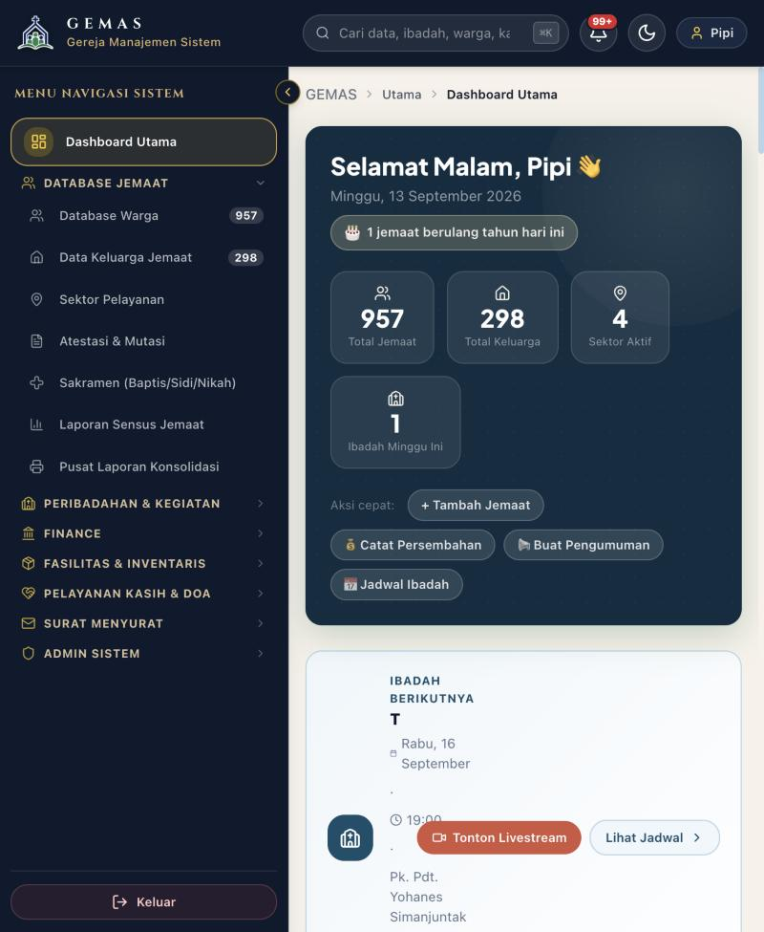

Database Jemaat

Database Warga
Menu Database Warga adalah pusat data induk seluruh anggota jemaat (warga gereja). Dari sini, admin/operator dapat melihat, mencari, menambah, mengubah, maupun menghapus data warga.
Elemen & Fitur Utama pada Halaman Ini
- Statistik ringkas jumlah total warga, warga aktif, dan warga non-aktif.
- Kolom pencarian untuk mencari warga berdasarkan nama, NIK, atau kata kunci lain.
- Filter berdasarkan sektor pelayanan, status keanggotaan, jenis kelamin, dsb.
- Tabel daftar warga lengkap dengan foto, nomor induk, nama, dan status.
- Tombol "+ Tambah Anggota" untuk mendaftarkan warga baru.
Langkah Penggunaan (Step-by-Step)
- Buka menu Database Jemaat > Database Warga dari sidebar kiri.
- Gunakan kolom pencarian atau filter untuk menemukan warga tertentu dengan cepat.
- Klik salah satu baris data warga untuk melihat detail lengkap profilnya.
- Untuk menambah warga baru, klik tombol "+ Tambah Anggota" di pojok kanan atas.
- Lengkapi formulir yang muncul (lihat langkah pada bagian "Formulir Tambah Anggota Baru" di bawah), lalu klik "Simpan Anggota".
- Untuk mengubah atau menghapus data, gunakan ikon aksi (edit/hapus) yang tersedia pada setiap baris data.
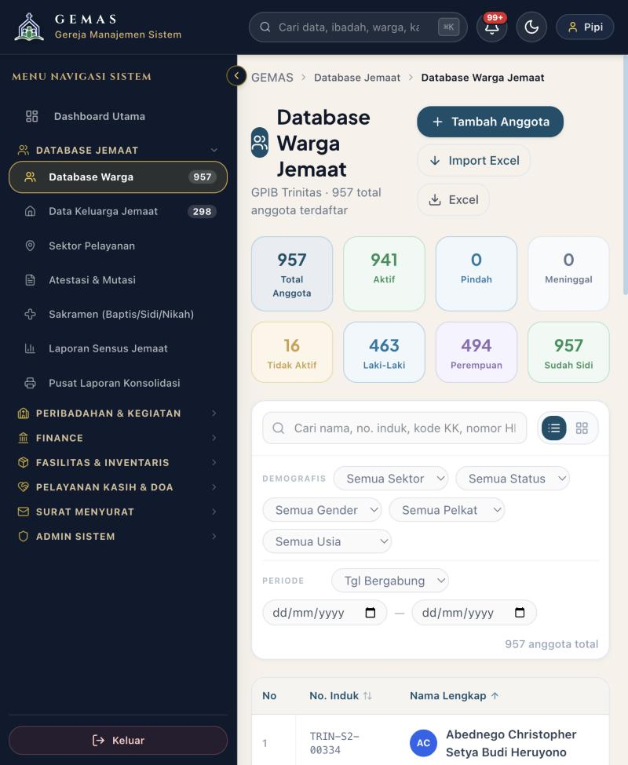

Formulir Tambah Anggota Baru
Formulir ini digunakan untuk mendaftarkan data warga baru ke dalam sistem. Formulir terbagi ke dalam beberapa tab agar pengisian data lebih terstruktur: Identitas, Gereja, Kontak, Kerja, Atestasi, Aset, dan Dokumentasi.
Elemen & Fitur Utama pada Halaman Ini
- Tab "Identitas": unggah foto, nama depan/belakang, marga, jenis kelamin, hubungan keluarga, tempat & tanggal lahir, golongan darah, status pernikahan, serta tanggal nikah gereja/sipil.
- Tab-tab lain (Gereja, Kontak, Kerja, Atestasi, Aset, Dokumentasi) baru dapat diisi setelah data dasar anggota disimpan.
- Kolom bertanda bintang merah (*) wajib diisi, misalnya Nama Depan, Jenis Kelamin, dan Tanggal Lahir.
Langkah Penggunaan (Step-by-Step)
- Pada tab Identitas, isi Nama Depan (wajib) dan Nama Belakang jika ada.
- Isi Nama Keluarga/Marga apabila berlaku secara adat/budaya jemaat.
- Pilih Jenis Kelamin dan Hubungan Keluarga (mis. Kepala Keluarga, Istri, Anak, dsb) sesuai konteks.
- Isi Tempat Lahir dan Tanggal Lahir (wajib), serta Golongan Darah jika diketahui.
- Isi Status Pernikahan; jika sudah menikah, lengkapi Tanggal Nikah Gereja dan/atau Tanggal Nikah Sipil.
- Klik "Simpan Anggota" untuk menyimpan data. Setelah tersimpan, tab Gereja/Kontak/Kerja/Atestasi/Aset/Dokumentasi dapat diisi lebih lanjut melalui halaman detail anggota.
- Klik "Batal" jika ingin membatalkan pengisian formulir.
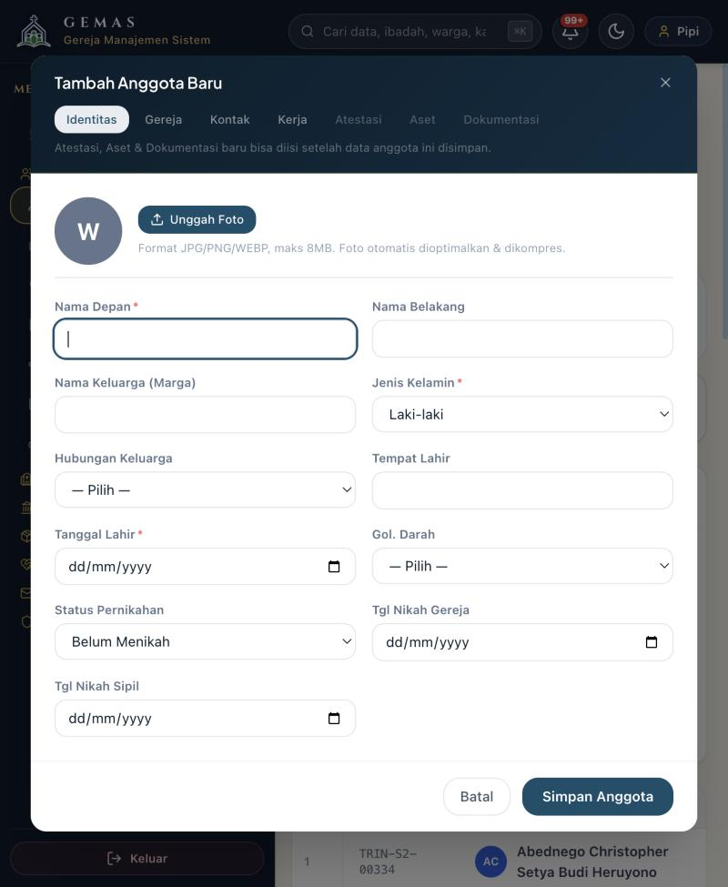

Data Keluarga Jemaat
Menu ini mengelola data keluarga (Kepala Keluarga/KK) jemaat, yaitu pengelompokan warga ke dalam satu unit keluarga sebagaimana lazimnya administrasi kependudukan gereja.
Elemen & Fitur Utama pada Halaman Ini
- Statistik total keluarga dan rincian jumlah keluarga per sektor pelayanan.
- Kolom pencarian nama keluarga, nama anggota, atau alamat.
- Filter berdasarkan sektor dan ukuran keluarga (jumlah anggota).
- Tabel daftar keluarga dengan info sektor, jumlah anggota, dan alamat singkat.
- Tombol "+ Tambah Keluarga" untuk mendaftarkan keluarga baru sekaligus anggotanya.
Langkah Penggunaan (Step-by-Step)
- Buka menu Database Jemaat > Data Keluarga Jemaat.
- Klik "+ Tambah Keluarga" untuk membuat kartu keluarga baru.
- Pilih Kepala Keluarga dari daftar warga yang sudah terdaftar di Database Warga.
- Isi data keluarga (sektor, alamat, dsb).
- Gunakan bagian "Tambah Anggota Keluarga" (Istri/Anak/Orang Tua/Lainnya) untuk langsung mendaftarkan anggota keluarga lain tanpa perlu membuka menu Database Warga secara terpisah — cukup isi nama, jenis kelamin, hubungan keluarga, dan tanggal lahir tiap anggota tambahan.
- Klik simpan; sistem otomatis menautkan Kepala Keluarga beserta anggota tambahan ke keluarga yang baru dibuat (alamat dan sektor ikut terisi otomatis).
- Gunakan pencarian/filter untuk menelusuri keluarga yang sudah ada, dan klik salah satu baris untuk melihat detail anggotanya.
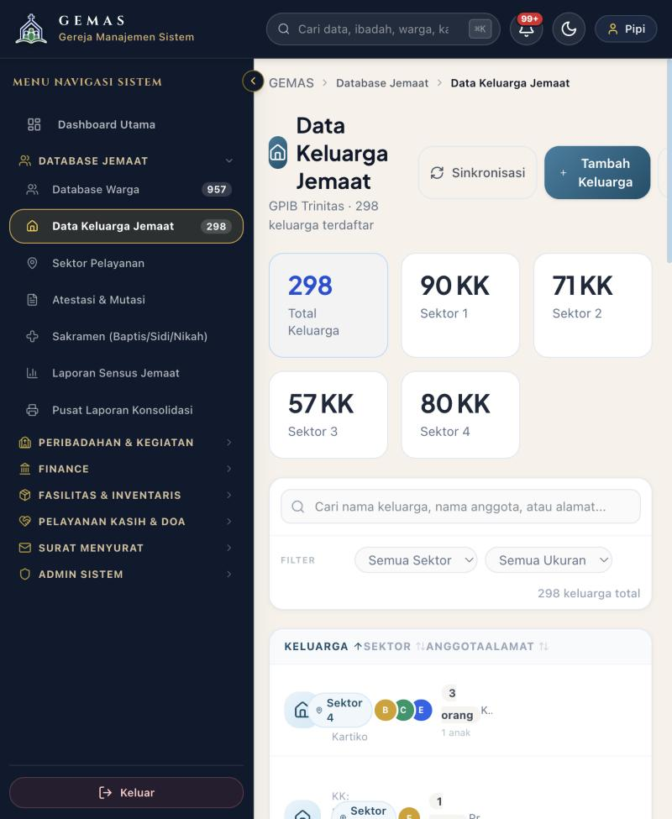

Sektor Pelayanan
Menu ini mengelola pembagian wilayah pelayanan jemaat ke dalam beberapa sektor, lengkap dengan statistik beban pelayanan tiap sektor.
Elemen & Fitur Utama pada Halaman Ini
- Statistik total anggota, total keluarga, anggota aktif dan non-aktif secara keseluruhan.
- Grafik "Perbandingan Beban Sektor" yang menampilkan jumlah anggota per sektor.
- Tombol "+ Tambah Sektor" untuk membuat sektor pelayanan baru.
- Tombol "Export Excel" untuk mengunduh data sektor.
Langkah Penggunaan (Step-by-Step)
- Buka menu Database Jemaat > Sektor Pelayanan.
- Tinjau grafik perbandingan beban sektor untuk melihat sektor mana yang memiliki jumlah anggota terbanyak/tersedikit.
- Klik "+ Tambah Sektor" untuk menambahkan sektor pelayanan baru beserta nama/wilayahnya.
- Klik salah satu sektor pada daftar untuk melihat rincian anggota di sektor tersebut.
- Gunakan "Export Excel" bila data sektor perlu dicetak/dilaporkan.
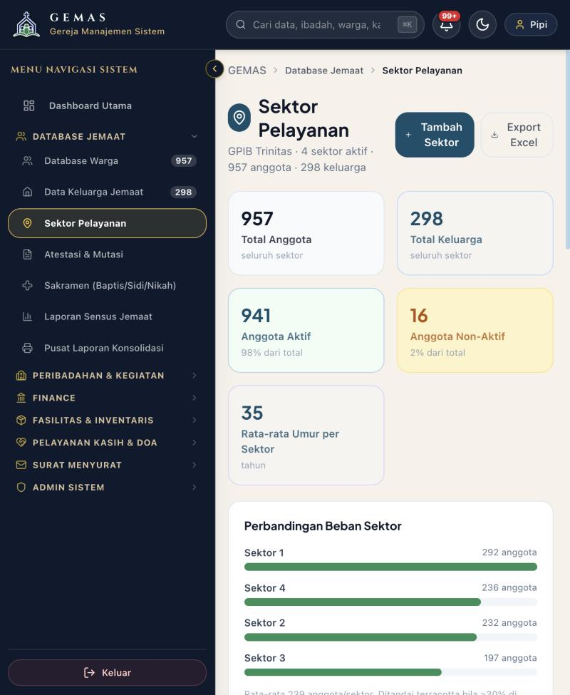

Atestasi & Mutasi
Menu Administrasi Perpindahan Jemaat ini mengelola surat atestasi (perpindahan keanggotaan) baik jemaat yang pindah masuk maupun pindah keluar dari gereja.
Elemen & Fitur Utama pada Halaman Ini
- Statistik jumlah permohonan: total, pindah masuk, pindah keluar, diajukan, diproses, selesai, dan ditolak.
- Dua kategori utama: "Surat Atestasi" dan "Mutasi Sektor".
- Filter berdasarkan status dan tahun.
- Tombol "+ Tambah Atestasi" untuk membuat permohonan baru, dan "PDF" untuk mencetak surat.
Langkah Penggunaan (Step-by-Step)
- Buka menu Database Jemaat > Atestasi & Mutasi.
- Pilih tab "Pindah Masuk" atau "Pindah Keluar" sesuai jenis permohonan.
- Klik "+ Tambah Atestasi" untuk mengajukan surat atestasi baru; isi data jemaat, gereja asal/tujuan, dan alasan perpindahan.
- Pantau status permohonan (Diajukan → Diproses → Selesai/Ditolak) melalui filter status.
- Klik "PDF" pada permohonan yang sudah selesai untuk mencetak surat atestasi resmi.
- Gunakan tab "Mutasi Sektor" apabila perpindahan hanya antar-sektor dalam satu gereja (bukan pindah gereja).
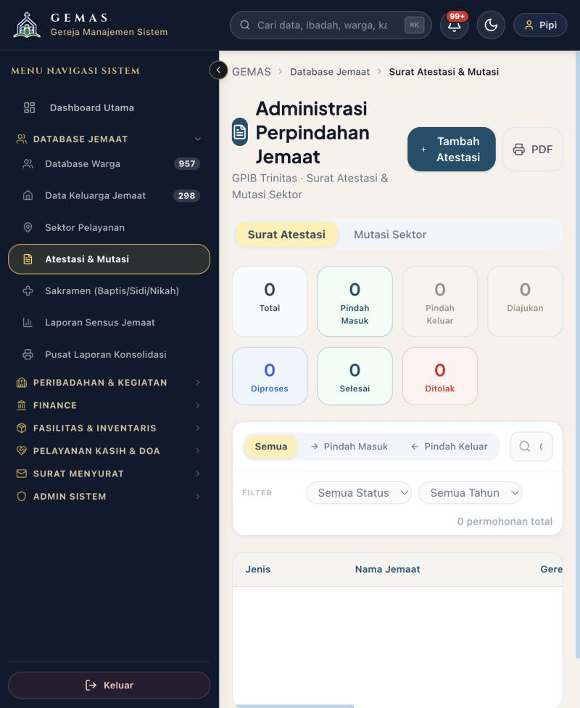

Sakramen (Baptis/Sidi/Nikah)
Menu Catatan Sakramen mencatat riwayat pelaksanaan tiga sakramen utama gerejawi: Baptisan, Sidi, dan Pernikahan/Pemberkatan Nikah.
Elemen & Fitur Utama pada Halaman Ini
- Statistik total dan status "selesai" untuk masing-masing jenis sakramen (Baptisan, Sidi, Pernikahan).
- Tiga tab: Baptisan, Sidi, dan Pernikahan — masing-masing dengan daftar riwayat tersendiri.
- Pencarian berdasarkan nama jemaat/nomor surat, serta filter status dan tahun.
- Formulir pencatatan sakramen baru dengan pilihan pendeta pelayan yang otomatis hanya menampilkan jemaat berjabatan Pendeta.
- Untuk Baptisan, kolom Nama Ayah dan Nama Ibu kini berupa pencarian (dropdown pintar) langsung dari Database Warga, bukan sekadar isian teks bebas.
- Opsi centang "Buat juga Jadwal Ibadah" saat mencatat sakramen baru — bila dicentang, sistem otomatis membuatkan entri baru di menu Jadwal & Petugas Ibadah dengan tipe "Sakramen".
Langkah Penggunaan (Step-by-Step)
- Buka menu Database Jemaat > Sakramen (Baptis/Sidi/Nikah).
- Pilih tab sesuai jenis sakramen: Baptisan, Sidi, atau Pernikahan.
- Klik tombol "+ Tambah Baptisan/Sidi/Pernikahan" untuk mencatat sakramen baru.
- Isi data jemaat yang bersangkutan; untuk Baptisan, ketik nama pada kolom Nama Ayah/Nama Ibu — sistem akan menampilkan saran nama dari Database Warga untuk dipilih.
- Pilih Pendeta pelayan sakramen dari daftar (hanya menampilkan jemaat dengan jabatan Pendeta).
- Jika ingin sakramen ini otomatis tercatat juga sebagai jadwal ibadah, centang opsi "Buat juga Jadwal Ibadah untuk pelaksanaan sakramen ini" sebelum menyimpan (opsi ini hanya tersedia saat menambah data baru, bukan saat mengedit).
- Klik simpan. Cetak "PDF" bila memerlukan surat/sertifikat sakramen.
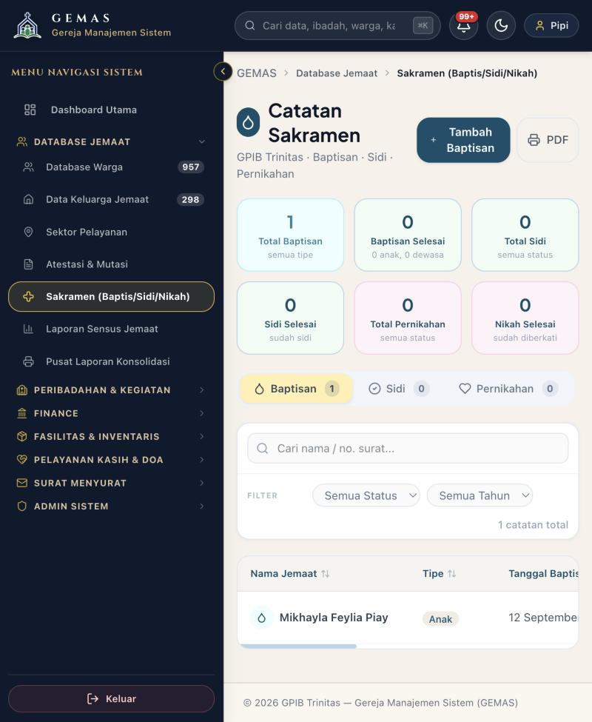

Laporan Sensus Jemaat
Menu ini menyajikan laporan demografi dan statistik kependudukan jemaat secara menyeluruh, digunakan untuk keperluan sidang majelis, evaluasi tahunan, maupun pelaporan ke sinode.
Elemen & Fitur Utama pada Halaman Ini
- Kartu ringkasan: total jemaat, total KK, jumlah laki-laki/perempuan, jumlah sektor, serta jumlah baptis/sidi/nikah baru tahun berjalan.
- Tiga sub-tab: "Sensus Tahunan", "Perbandingan Sektor", dan "Arsip Tahunan".
- Grafik distribusi usia, status keanggotaan, dan status pernikahan.
- Tombol Ekspor PDF, Cetak Sensus, dan Ekspor Excel.
Langkah Penggunaan (Step-by-Step)
- Buka menu Database Jemaat > Laporan Sensus Jemaat.
- Tinjau kartu ringkasan dan grafik-grafik demografi pada tab "Sensus Tahunan".
- Beralih ke tab "Perbandingan Sektor" untuk melihat statistik antar-sektor pelayanan.
- Beralih ke tab "Arsip Tahunan" untuk melihat/membandingkan data sensus tahun-tahun sebelumnya.
- Klik "Ekspor PDF" atau "Ekspor Excel" untuk mengunduh laporan sesuai kebutuhan sidang/rapat majelis.
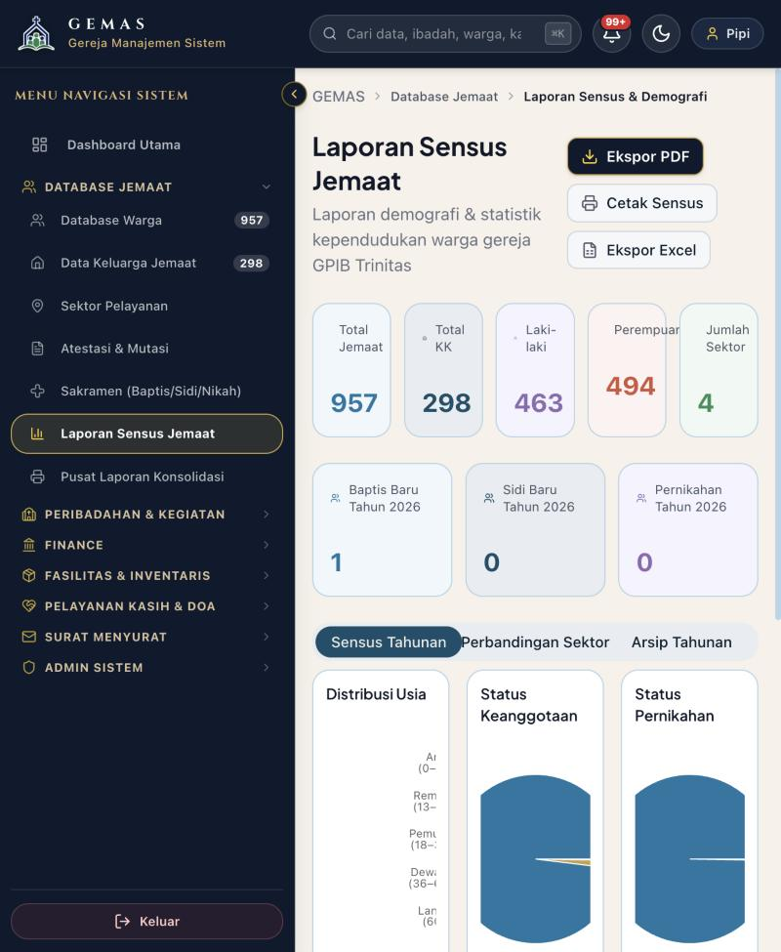

Pusat Laporan Konsolidasi
Menu ini memungkinkan penggabungan beberapa modul (Sensus Jemaat, Keuangan, Inventaris/Aset, Sakramen, Ibadah, dan Diakonia) menjadi satu dokumen laporan terintegrasi, cocok untuk kebutuhan sidang majelis maupun evaluasi tahunan.
Elemen & Fitur Utama pada Halaman Ini
- Preset cepat: Eksekutif PHMJ, Konsolidasi Lengkap, Teologi & Pelayanan Kasih, serta Keuangan & Sarana Prasarana.
- Daftar modul yang dapat dipilih/dikombinasikan secara manual (centang per modul).
- Tombol "Pratinjau Ringkasan" untuk melihat pratinjau sebelum mengunduh.
- Tombol "Arsipkan Laporan Ini" untuk menyimpan salinan laporan ke arsip.
- Tombol "Generate & Unduh PDF" untuk mengunduh dokumen PDF final gabungan seluruh modul terpilih.
Langkah Penggunaan (Step-by-Step)
- Buka menu Database Jemaat > Pusat Laporan Konsolidasi.
- Pilih salah satu preset cepat sesuai kebutuhan (mis. "Konsolidasi Lengkap" untuk menggabungkan semua modul), atau centang modul secara manual pada bagian "Daftar Modul Konsolidasi".
- Klik "Pratinjau Ringkasan" untuk memeriksa isi laporan sebelum diunduh.
- Klik "Generate & Unduh PDF" untuk membuat dan mengunduh dokumen PDF resmi terintegrasi.
- Klik "Arsipkan Laporan Ini" apabila laporan perlu disimpan sebagai arsip riwayat di sistem.
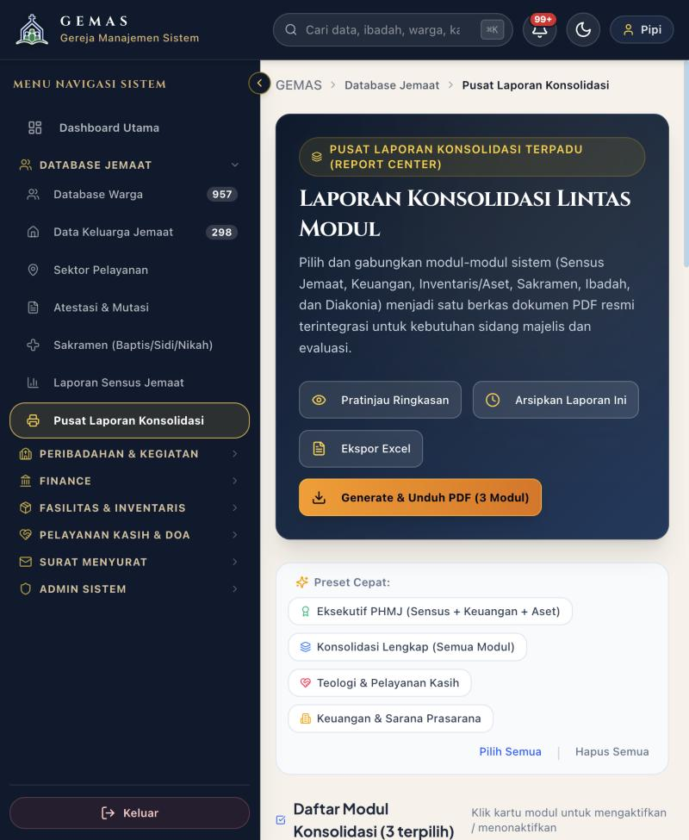

Peribadahan & Kegiatan

Jadwal & Petugas Ibadah
Menu ini mengelola seluruh jadwal ibadah dan kegiatan gereja beserta penugasan petugas pelayanan (pengkhotbah, pemusik, dsb) untuk masing-masing ibadah.
Elemen & Fitur Utama pada Halaman Ini
- Tampilan Daftar dan tampilan Kalender untuk melihat jadwal ibadah.
- Filter "Semua Tipe" dan "Semua Status", serta kolom pencarian.
- Tombol "Generate Minggu" untuk membuat jadwal ibadah rutin mingguan secara otomatis.
- Tombol "Roster PDF" untuk mencetak daftar petugas.
- Setiap kartu jadwal menampilkan judul ibadah, tema, tanggal, jam, lokasi, dan petugas yang ditugaskan.
- Jadwal dengan tipe "Sakramen" dapat tercipta otomatis dari menu Sakramen apabila opsi "Buat juga Jadwal Ibadah" dicentang saat pencatatan baptis/sidi/nikah.
Langkah Penggunaan (Step-by-Step)
- Buka menu Peribadahan & Kegiatan > Jadwal & Petugas Ibadah.
- Klik "+ Tambah Jadwal" untuk membuat jadwal ibadah baru secara manual, lalu isi tipe ibadah, tema/judul, tanggal, jam, lokasi, dan petugas pelayanan.
- Gunakan "Generate Minggu" untuk membuat jadwal ibadah mingguan rutin secara otomatis berdasarkan pola yang sudah ada.
- Klik "Detail" pada salah satu kartu jadwal untuk melihat/mengubah rincian petugas.
- Gunakan ikon edit/hapus pada tiap kartu untuk memperbarui atau membatalkan jadwal.
- Klik "Roster PDF" untuk mencetak daftar petugas ibadah periode tertentu.
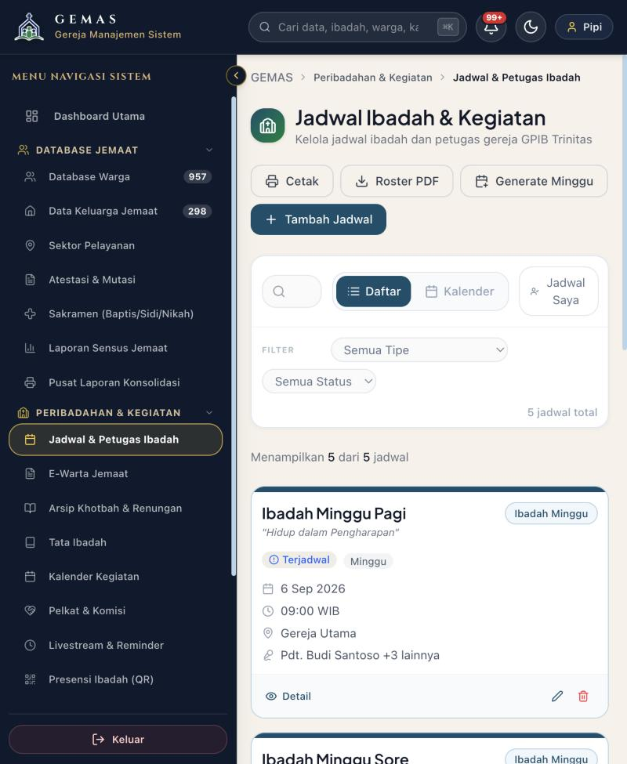

E-Warta Jemaat
Menu ini digunakan untuk membuat dan mengelola warta jemaat digital (buletin mingguan) yang terintegrasi dengan Jadwal Ibadah.
Elemen & Fitur Utama pada Halaman Ini
- Filter status: Semua, Published, Draft.
- Tombol "Generate dari Jadwal" untuk membuat warta otomatis berdasarkan jadwal ibadah yang sudah ada.
- Tombol "Buat Warta Baru" untuk menyusun warta secara manual.
- Setiap kartu warta menampilkan status, minggu ke berapa, tanggal, jumlah seksi, pengumuman, dan jadwal terkait.
- Tombol Lihat, Edit, dan Hapus pada tiap warta.
Langkah Penggunaan (Step-by-Step)
- Buka menu Peribadahan & Kegiatan > E-Warta Jemaat.
- Klik "Generate dari Jadwal" agar sistem otomatis menyusun draft warta berdasarkan jadwal ibadah minggu berjalan, atau klik "Buat Warta Baru" untuk menyusun dari kosong.
- Lengkapi isi warta: bacaan/nats, susunan petugas, pengumuman, dan informasi lain.
- Klik "Lihat" untuk melihat tampilan warta sebagaimana akan dibaca jemaat.
- Ubah status warta menjadi "Published" agar tampil ke jemaat, atau simpan sebagai "Draft" bila belum final.
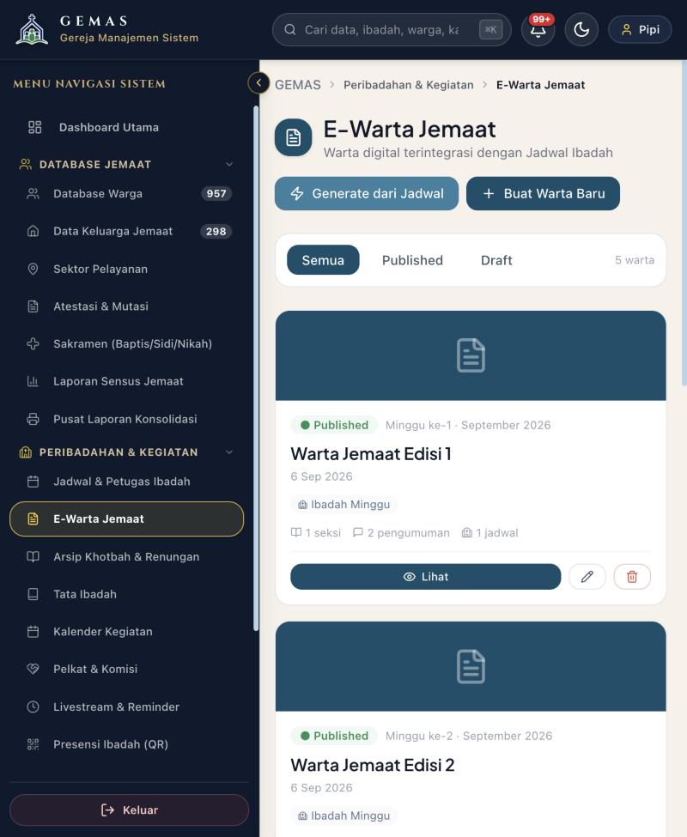

Arsip Khotbah & Renungan
Menu ini menjadi perpustakaan digital rekaman khotbah dan bahan renungan mingguan, dilengkapi dengan kategori tema.
Elemen & Fitur Utama pada Halaman Ini
- Kolom pencarian berdasarkan tema, ayat, atau nama pengkhotbah.
- Filter kategori tema: Doa, Iman, Pemuda, Pelayanan, Keluarga, Pengharapan, Minggu, dsb.
- Kartu khotbah menampilkan kategori, judul, nama pengkhotbah, dan tanggal.
Langkah Penggunaan (Step-by-Step)
- Buka menu Peribadahan & Kegiatan > Arsip Khotbah & Renungan.
- Gunakan kolom pencarian atau filter kategori untuk menemukan khotbah/renungan tertentu.
- Klik salah satu kartu khotbah untuk membaca naskah lengkap atau mendengarkan rekaman suara (bila tersedia).
- Gunakan menu tambah (bila tersedia hak akses) untuk mengunggah naskah/renungan baru beserta kategorinya.
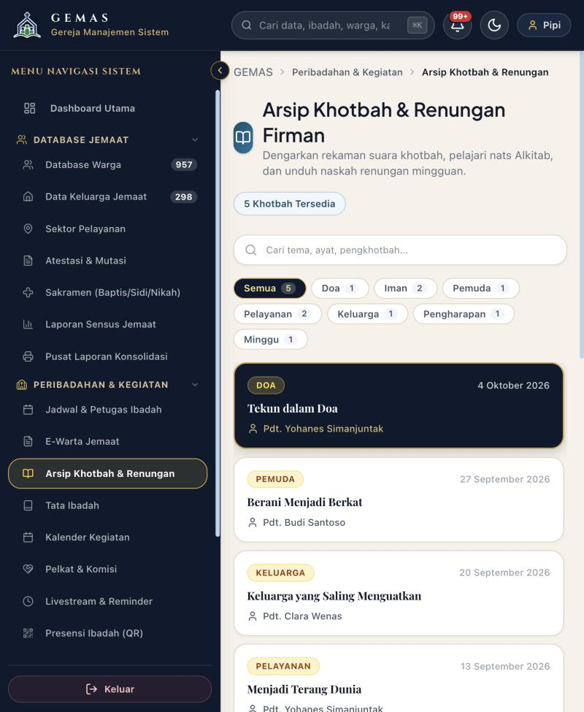

Tata Ibadah
Menu ini menyusun liturgi (tata cara ibadah) terstruktur lengkap dengan urutan acara, nyanyian jemaat, dan bacaan Alkitab.
Elemen & Fitur Utama pada Halaman Ini
- Kartu ringkasan Total Liturgi dan jumlah liturgi bulan berjalan.
- Filter jenis ibadah: Minggu, Keluarga, PJJ, Kategorial, Khusus.
- Tombol "Salin Template" untuk menduplikasi liturgi yang sudah ada sebagai dasar liturgi baru.
- Tombol "+ Buat Liturgi" untuk menyusun liturgi dari awal.
- Setiap kartu liturgi menampilkan tema, pengkhotbah, bacaan Alkitab, nomor nyanyian (KJ/GB), jumlah urutan acara, dan jumlah bacaan.
Langkah Penggunaan (Step-by-Step)
- Buka menu Peribadahan & Kegiatan > Tata Ibadah.
- Klik "+ Buat Liturgi" untuk menyusun tata ibadah baru: isi tema, jenis ibadah, urutan acara, nyanyian jemaat (KJ/GB), dan bacaan Alkitab.
- Atau klik "Salin Template" untuk menduplikasi liturgi sebelumnya sebagai titik awal, lalu sesuaikan seperlunya.
- Klik "Lihat" pada kartu liturgi untuk melihat tampilan lengkap tata ibadah.
- Gunakan tombol unduh untuk mencetak/membagikan liturgi kepada petugas ibadah.
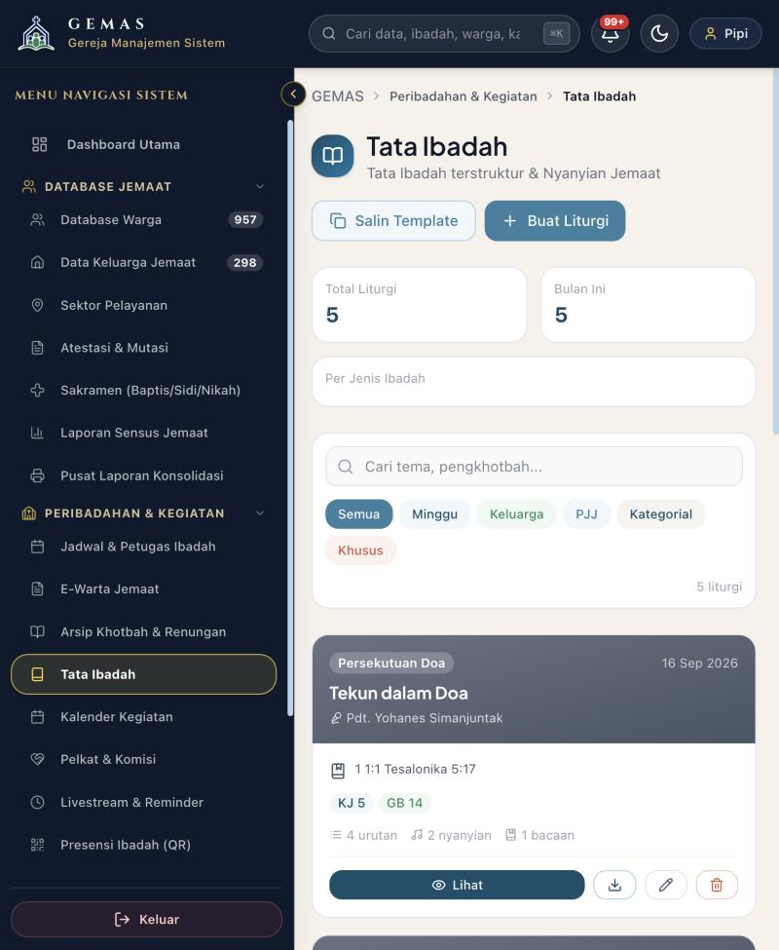

Kalender Kegiatan
Menu ini mengelola seluruh jadwal kegiatan dan acara gereja (di luar ibadah rutin) dalam bentuk kalender bulanan interaktif.
Elemen & Fitur Utama pada Halaman Ini
- Kartu ringkasan: total acara, acara bulan ini, akan datang, dan kategori "Ibadah & Pelayanan".
- Tiga mode tampilan: Kalender, Grid, dan Daftar.
- Filter berdasarkan jenis dan status acara.
- Tombol "+ Tambah Acara" dan "Unduh PDF".
Langkah Penggunaan (Step-by-Step)
- Buka menu Peribadahan & Kegiatan > Kalender Kegiatan.
- Klik "+ Tambah Acara" untuk menambahkan kegiatan baru: isi nama acara, tanggal, waktu, lokasi, dan jenis kegiatan.
- Gunakan tombol panah (‹ ›) untuk berpindah bulan pada tampilan kalender.
- Klik salah satu tanggal/acara pada kalender untuk melihat detail kegiatan pada hari tersebut.
- Beralih ke mode "Grid" atau "Daftar" bila ingin melihat semua acara dalam bentuk tabel/daftar memanjang.
- Klik "Unduh PDF" untuk mencetak kalender kegiatan bulanan.
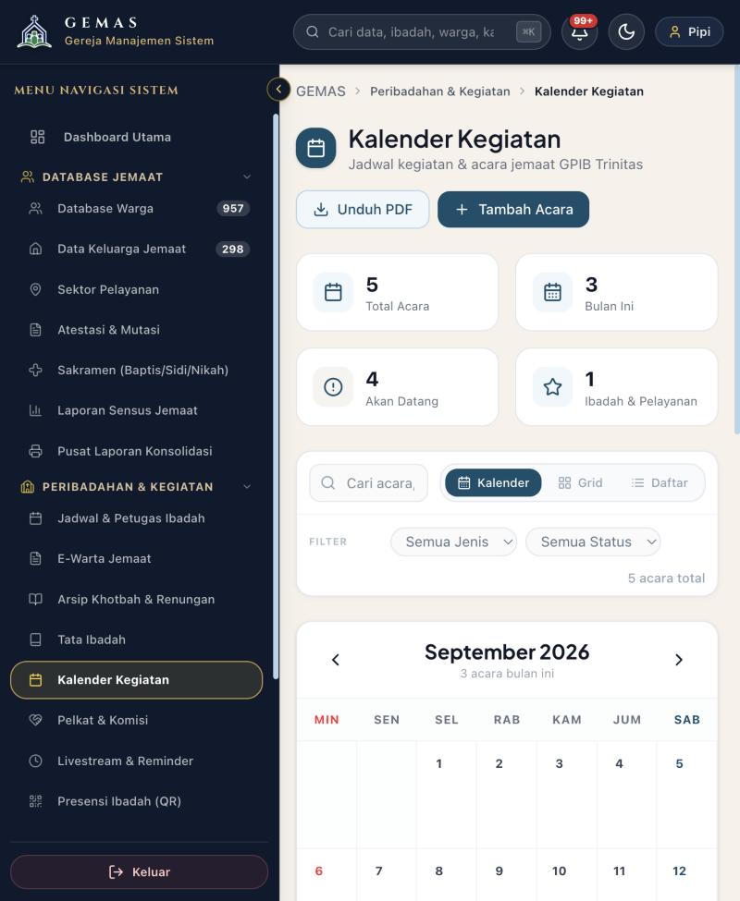

Pelkat & Komisi
Menu Unit Pelayanan ini mengelola data komisi dan persekutuan kategorial (Pelkat) gereja, seperti Komisi Diakonia, Komisi Pujian & Musik, dan sebagainya.
Elemen & Fitur Utama pada Halaman Ini
- Kartu ringkasan: total komisi, jumlah aktif/tidak aktif, dan total anggota.
- Pengelompokan komisi per kategori: Pujian & Musik, Diakonia, Lainnya.
- Mode tampilan grid (kartu) dan daftar (list).
- Filter status: Semua, Aktif, Nonaktif.
- Tombol "+ Tambah Komisi".
Langkah Penggunaan (Step-by-Step)
- Buka menu Peribadahan & Kegiatan > Pelkat & Komisi.
- Klik "+ Tambah Komisi" untuk mendaftarkan komisi/unit pelayanan baru; isi nama, kategori, dan status aktif.
- Klik salah satu kartu komisi untuk melihat detail, termasuk daftar anggota dan ketua komisi.
- Gunakan filter kategori atau status untuk menyaring daftar komisi yang ditampilkan.
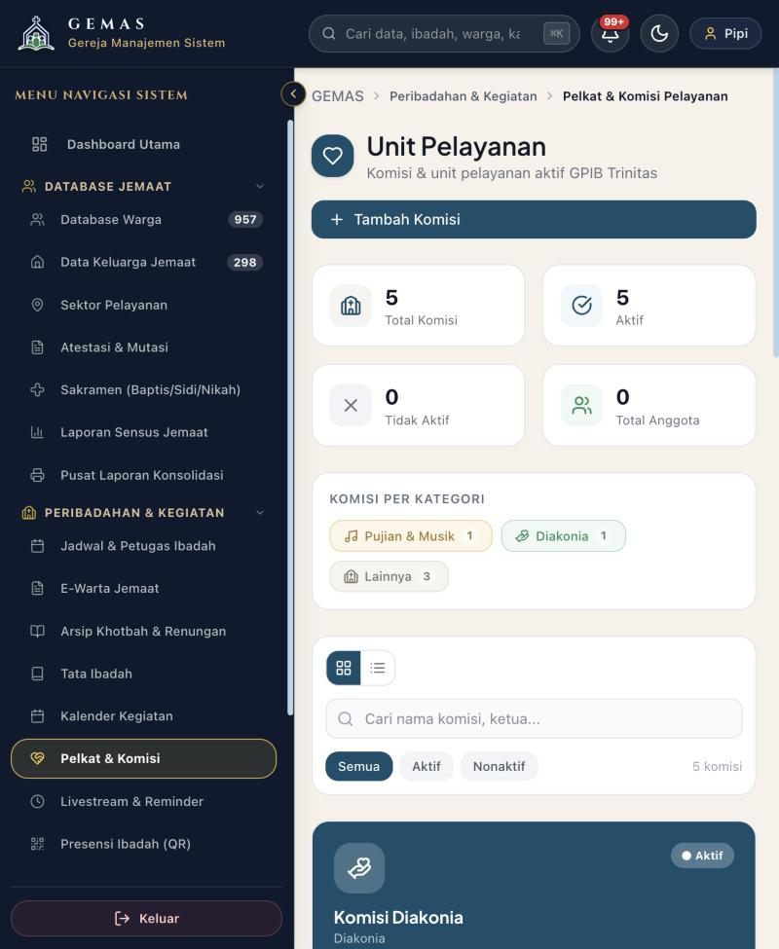

Livestream & Reminder
Menu ini mengelola tautan streaming ibadah (YouTube/Zoom) beserta pengingat otomatis yang akan dikirimkan kepada jemaat.
Elemen & Fitur Utama pada Halaman Ini
- Kartu ringkasan: jumlah link aktif, total penonton, jumlah reminder aktif, dan jumlah jadwal ibadah terkait.
- Dua tab: "Link Livestream" dan "Reminder Ibadah".
- Setiap link livestream menampilkan platform (YouTube/Zoom), status aktif, tanggal & jam siaran, jumlah penonton, dan tautan terkait jadwal ibadah.
- Tombol "+ Tambah Link" dan "Unduh PDF".
Langkah Penggunaan (Step-by-Step)
- Buka menu Peribadahan & Kegiatan > Livestream & Reminder.
- Klik "+ Tambah Link" untuk menambahkan tautan siaran baru; isi judul, platform, tanggal/jam, dan tautan URL, lalu kaitkan dengan jadwal ibadah terkait.
- Klik "Buka" pada salah satu link untuk membuka tautan livestream tersebut.
- Klik "Edit" untuk memperbarui informasi link, atau ikon hapus untuk menonaktifkannya.
- Beralih ke tab "Reminder Ibadah" untuk mengatur pesan pengingat otomatis yang dikirim ke jemaat sebelum ibadah dimulai.
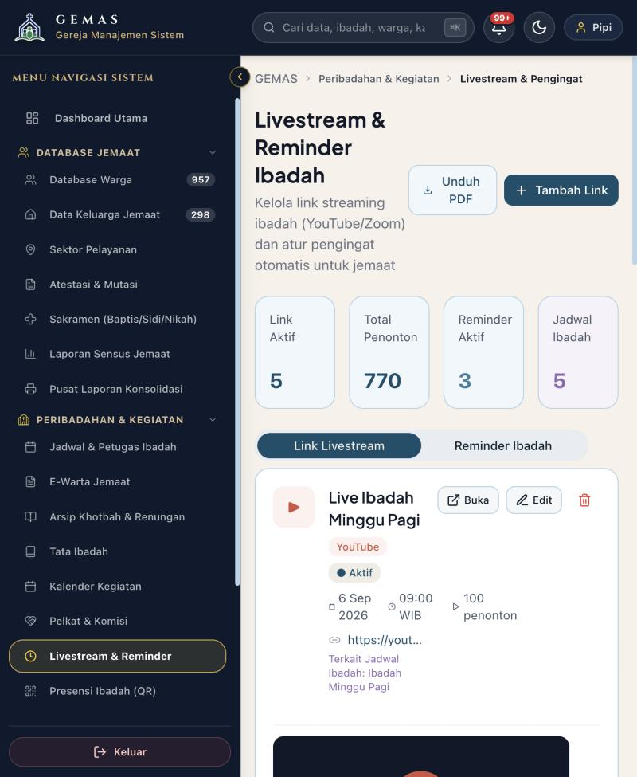

Presensi Ibadah (QR)
Menu ini mencatat kehadiran jemaat dalam ibadah melalui pemindaian kode QR atau input manual, serta menyajikan statistik kehadiran.
Elemen & Fitur Utama pada Halaman Ini
- Kartu ringkasan: hadir sesi ini, rata-rata kehadiran bulanan, total jadwal ibadah, dan jumlah check-in manual.
- Empat tab: Presensi & QR, Absensi, Tren Mingguan, dan Per Sektor.
- Pilihan sesi ibadah aktif dan tombol simulasi pemindaian QR.
- Kolom pencarian untuk check-in manual berdasarkan nama jemaat.
- Tombol "Unduh PDF" dan "Reset Sesi".
Langkah Penggunaan (Step-by-Step)
- Buka menu Peribadahan & Kegiatan > Presensi Ibadah (QR).
- Pilih sesi ibadah hari ini pada dropdown "Sesi Ibadah".
- Jemaat dapat memindai kode QR yang ditampilkan di lokasi ibadah, atau petugas dapat mencari nama jemaat secara manual pada kolom pencarian untuk mencatat kehadiran.
- Tinjau daftar "Sudah Check-in Hari Ini" untuk memverifikasi kehadiran.
- Beralih ke tab "Tren Mingguan" atau "Per Sektor" untuk melihat statistik kehadiran dari waktu ke waktu atau per sektor pelayanan.
- Klik "Reset Sesi" jika perlu memulai ulang sesi presensi (misalnya untuk ibadah berikutnya di hari yang sama).
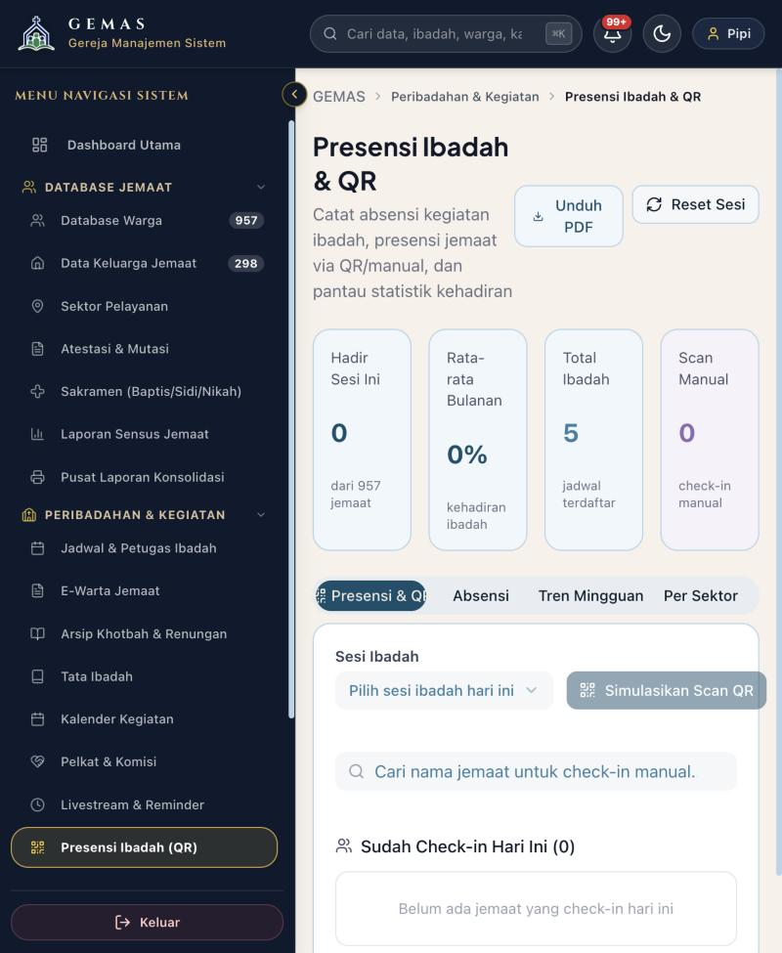

Warta & Pengumuman
Menu ini mengelola pengumuman resmi yang akan tampil di seluruh aplikasi (termasuk notifikasi), terpisah dari daftar pengumuman bebas di dalam buletin E-Warta.
Elemen & Fitur Utama pada Halaman Ini
- Setiap pengumuman menampilkan judul, tingkat prioritas (Penting/Normal), isi pesan, penulis, dan waktu publikasi.
- Tombol "+ Buat Pengumuman" dan "Unduh PDF".
- Ikon edit dan hapus pada setiap pengumuman.
Langkah Penggunaan (Step-by-Step)
- Buka menu Peribadahan & Kegiatan > Warta & Pengumuman.
- Klik "+ Buat Pengumuman" untuk membuat pengumuman baru; isi judul, isi pesan, dan tingkat prioritas (Penting/Normal).
- Simpan pengumuman — pengumuman akan langsung tampil ke seluruh pengguna aplikasi beserta notifikasinya.
- Gunakan ikon edit untuk memperbarui pengumuman, atau ikon hapus untuk mencabut pengumuman yang sudah tidak relevan.
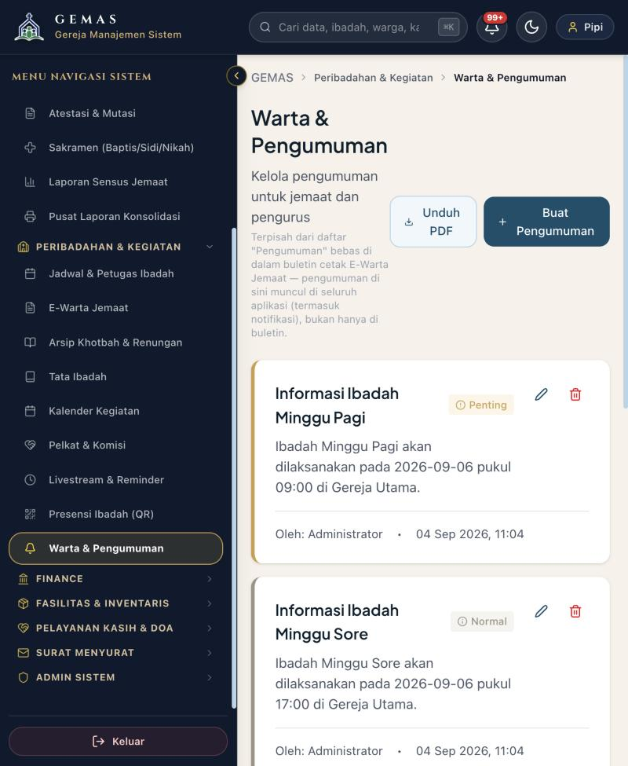

Finance (Keuangan)

Persembahan Digital
Menu ini mencatat seluruh persembahan jemaat baik tunai, transfer, maupun QRIS. Modul ini menyimpan datanya sendiri secara independen, namun dapat disetorkan ke Buku Besar Finance melalui tombol jembatan opsional.
Elemen & Fitur Utama pada Halaman Ini
- Kartu ringkasan total persembahan keseluruhan, tahun berjalan, dan bulan berjalan.
- Rincian berdasarkan metode: tunai, QRIS/transfer, dan mingguan.
- Tombol "Setor ke Buku Besar" untuk mengirim salinan data persembahan ke modul Finance sebagai transaksi draft (masih perlu diverifikasi terpisah di sana).
Langkah Penggunaan (Step-by-Step)
- Buka menu Finance > Persembahan Digital.
- Catat persembahan baru sesuai metode pembayaran (tunai, transfer, atau QRIS) melalui formulir input yang tersedia.
- Tinjau ringkasan total persembahan tahun berjalan maupun bulan berjalan pada kartu statistik.
- Jika ingin data persembahan turut tercatat di pembukuan resmi (Buku Besar), klik "Setor ke Buku Besar" — data akan terkirim sebagai draft transaksi yang masih perlu diverifikasi pada menu Verifikasi & Persetujuan.
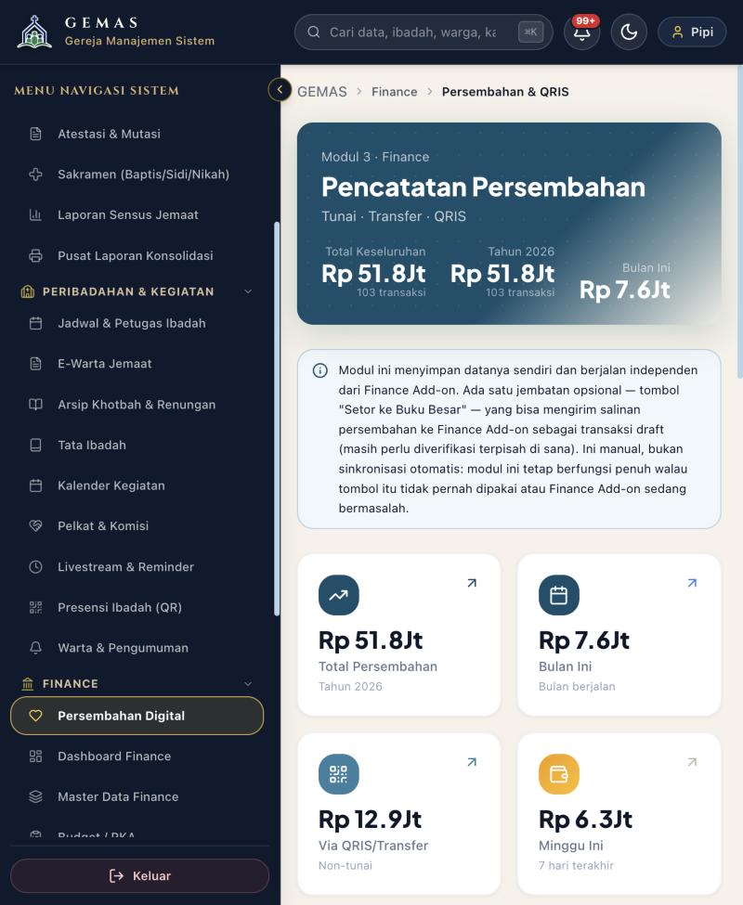

Dashboard Finance
Dashboard ini menyajikan ringkasan kondisi keuangan gereja berdasarkan Tahun Anggaran yang sedang aktif, meliputi total aset, surplus/defisit, penerimaan, dan belanja.
Elemen & Fitur Utama pada Halaman Ini
- Pemilih Tahun Fiskal/Anggaran aktif.
- Kartu ringkasan: Total Aset, Surplus/Defisit YTD (year-to-date), Penerimaan YTD, dan Belanja/Beban YTD.
- Indikator status: solven, margin operasional, target RKA, dan cadangan bulan operasional.
- Tombol "+ Input Transaksi" dan "Cetak".
Langkah Penggunaan (Step-by-Step)
- Buka menu Finance > Dashboard Finance.
- Pilih Tahun Fiskal yang ingin ditinjau pada dropdown "Tahun Anggaran".
- Tinjau kartu ringkasan Total Aset, Surplus/Defisit, Penerimaan, dan Belanja untuk mendapat gambaran kondisi keuangan terkini.
- Klik "+ Input Transaksi" untuk langsung mencatat transaksi kas/bank baru dari dashboard.
- Klik "Cetak" untuk mencetak ringkasan dashboard sebagai laporan cepat.
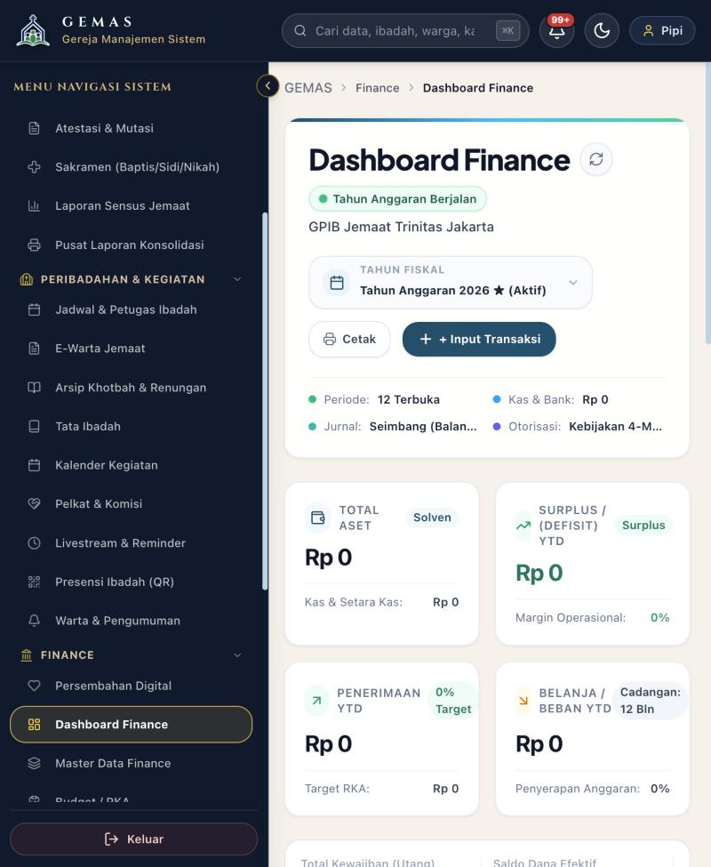

Master Data Finance
Menu ini menjadi pusat pengaturan seluruh data referensi (master data) yang dipakai modul keuangan, mulai dari struktur akuntansi hingga integrasi persembahan.
Elemen & Fitur Utama pada Halaman Ini
- Struktur Akuntansi: Kelompok Akun, Chart of Accounts, dan Dana.
- Struktur Pelayanan: Bidang, Program, Kegiatan, dan Pusat Biaya.
- Operasional: Kas, Bank, dan Jenis Voucher.
- Pihak Terkait: Pemasok dan Donatur.
- Kalender: Tahun Fiskal.
- Integrasi Persembahan: Jenis Persembahan, Metode Pembayaran, Peta Setoran Persembahan, dan Data QRIS.
Langkah Penggunaan (Step-by-Step)
- Buka menu Finance > Master Data Finance.
- Pilih kategori master data yang ingin dikelola pada panel kiri (mis. "Chart of Accounts", "Kas", "Bank", dsb).
- Klik "+ Tambah [kategori]" untuk menambahkan data referensi baru pada kategori terpilih.
- Perbarui/nonaktifkan data referensi yang sudah ada melalui ikon edit pada tabel data.
- Pastikan seluruh master data dasar (Chart of Accounts, Kas/Bank, Tahun Fiskal) sudah lengkap sebelum mulai mencatat transaksi di modul Finance lainnya.
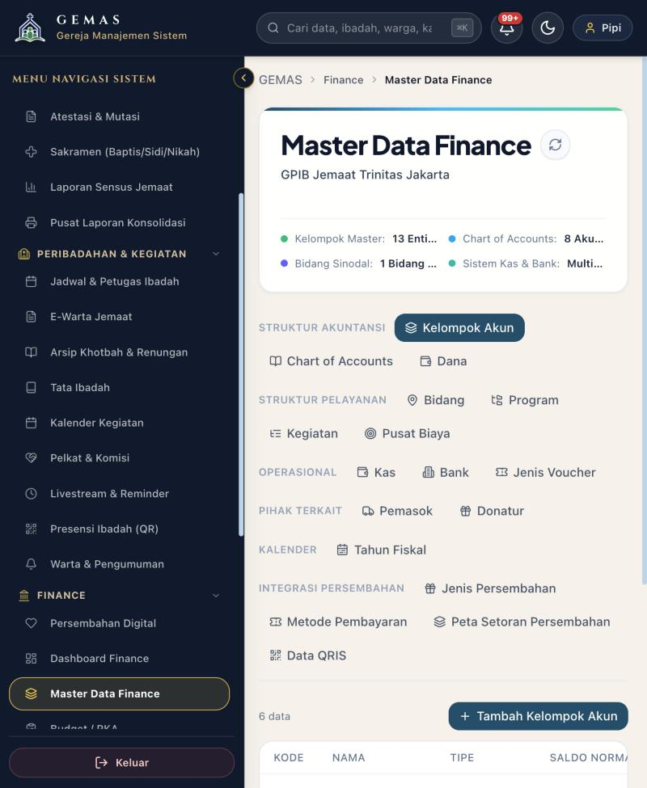

Budget / RKA
Menu Rencana Kerja & Anggaran (RKA) ini mengelola dokumen perencanaan anggaran tahunan gereja beserta status persetujuannya.
Elemen & Fitur Utama pada Halaman Ini
- Pemilih Tahun Fiskal aktif.
- Statistik: Total Dokumen RKA, Cakupan Pelayanan, Alur Penetapan (Draft → ...), dan Plafon Realisasi.
- Tabel daftar dokumen RKA dengan kode, nama, versi, status (Draft/Disetujui/Dibatalkan), dan aksi.
- Tombol "+ Buat RKA Baru".
Langkah Penggunaan (Step-by-Step)
- Buka menu Finance > Budget / RKA.
- Klik "+ Buat RKA Baru" untuk menyusun rencana anggaran tahun berjalan; isi rincian pos anggaran per bidang/program.
- Ajukan RKA melalui alur penetapan (Draft → Diajukan → Disetujui) sesuai kebijakan gereja.
- Setelah disetujui, RKA menjadi acuan plafon realisasi anggaran yang dipantau pada modul Transaksi & Voucher serta Laporan Keuangan.
- Gunakan ikon hapus untuk membatalkan dokumen RKA berstatus Draft yang tidak jadi digunakan.
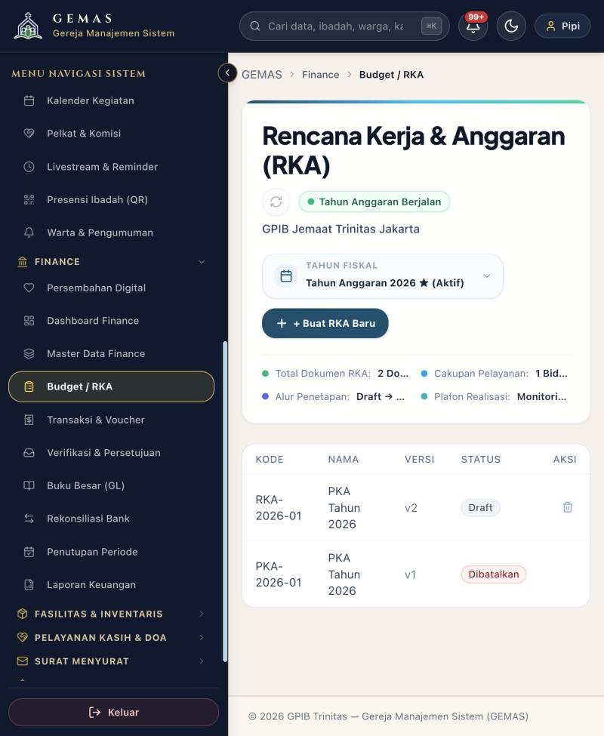

Transaksi & Voucher
Menu ini mencatat seluruh transaksi kas/bank gereja dalam bentuk voucher, mengikuti alur kerja Draft → Verifikasi → Posting sesuai prinsip pengendalian internal (4 mata/segregation of duties).
Elemen & Fitur Utama pada Halaman Ini
- Pemilih Tahun Fiskal aktif.
- Statistik: Total Voucher, Alur Kerja (Draft → Verifikasi → ...), Kepatuhan (Prinsip 4-Mata), dan status Buku Besar (Jurnal Otomatis).
- Tabel daftar voucher dengan nomor, tanggal, jenis, keterangan, dan jumlah.
- Tombol "+ Buat Transaksi".
Langkah Penggunaan (Step-by-Step)
- Buka menu Finance > Transaksi & Voucher.
- Klik "+ Buat Transaksi" untuk mencatat transaksi kas/bank baru (penerimaan atau pengeluaran); isi akun, jumlah, keterangan, dan dokumen pendukung.
- Transaksi yang baru dibuat berstatus "Draft" dan akan masuk ke antrean pada menu Verifikasi & Persetujuan.
- Setelah diverifikasi dan disetujui, transaksi akan otomatis terposting ke Buku Besar (GL).
- Gunakan tabel daftar voucher untuk memantau riwayat seluruh transaksi pada tahun fiskal terpilih.
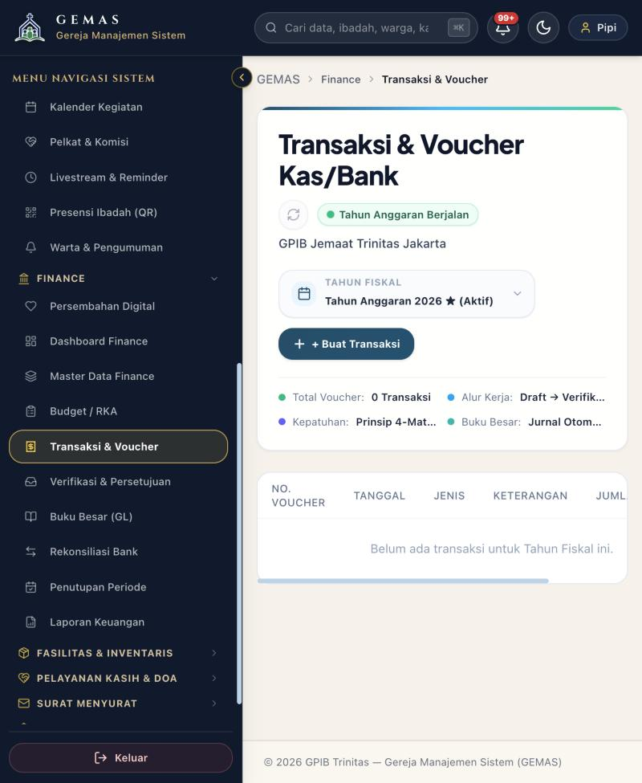

Verifikasi & Persetujuan
Menu ini menjadi pusat kerja bagi verifikator/penyetuju transaksi keuangan, memastikan setiap voucher diperiksa oleh pihak yang berbeda dari pembuatnya (prinsip integritas SoD/Segregation of Duties).
Elemen & Fitur Utama pada Halaman Ini
- Status "Antrian Bersih" saat tidak ada transaksi yang perlu diproses.
- Statistik: Perlu Verifikasi, Perlu Persetujuan, Siap Posting, dan Integritas SoD.
- Tabel transaksi yang menunggu tindakan verifikator/penyetuju yang sedang login.
Langkah Penggunaan (Step-by-Step)
- Buka menu Finance > Verifikasi & Persetujuan.
- Tinjau daftar transaksi yang menunggu untuk diverifikasi atau disetujui oleh pengguna yang sedang login.
- Klik salah satu transaksi untuk meninjau rincian dan dokumen pendukungnya.
- Pilih tindakan: Verifikasi, Setujui, Revisi (kembalikan ke pembuat), atau Tolak, sesuai kebijakan otorisasi gereja.
- Transaksi yang telah disetujui sepenuhnya akan otomatis terposting ke Buku Besar (GL).
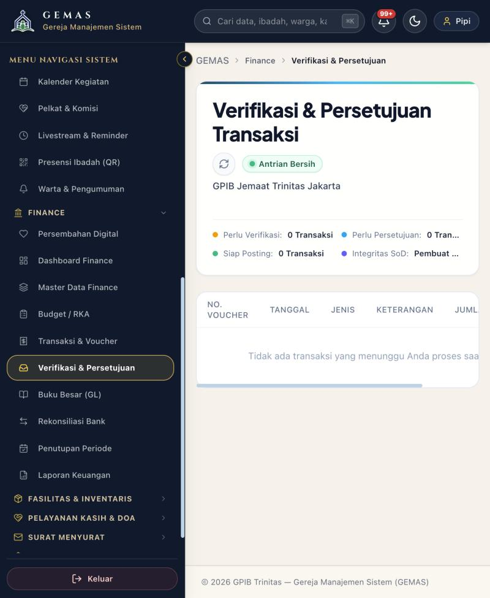

Buku Besar (GL)
Menu Buku Besar & Neraca Saldo ini menampilkan seluruh mutasi akun (jurnal) yang telah terposting, sebagai dasar penyusunan laporan keuangan.
Elemen & Fitur Utama pada Halaman Ini
- Pemilih Tahun Fiskal aktif.
- Dua tab: "Mutasi Akun" dan "Neraca Saldo".
- Filter berdasarkan akun dan rentang tanggal.
- Statistik: Total Akun, Status Neraca Saldo, Kepatuhan GL, dan Audit Trail.
Langkah Penggunaan (Step-by-Step)
- Buka menu Finance > Buku Besar (GL).
- Pilih akun tertentu pada dropdown "semua akun" untuk melihat mutasinya, atau biarkan kosong untuk melihat semua akun.
- Atur rentang tanggal (dari-sampai) untuk membatasi periode data yang ditampilkan.
- Beralih ke tab "Neraca Saldo" untuk melihat saldo akhir tiap akun pada tanggal tertentu.
- Gunakan data ini sebagai dasar audit/pemeriksaan sebelum penutupan periode.
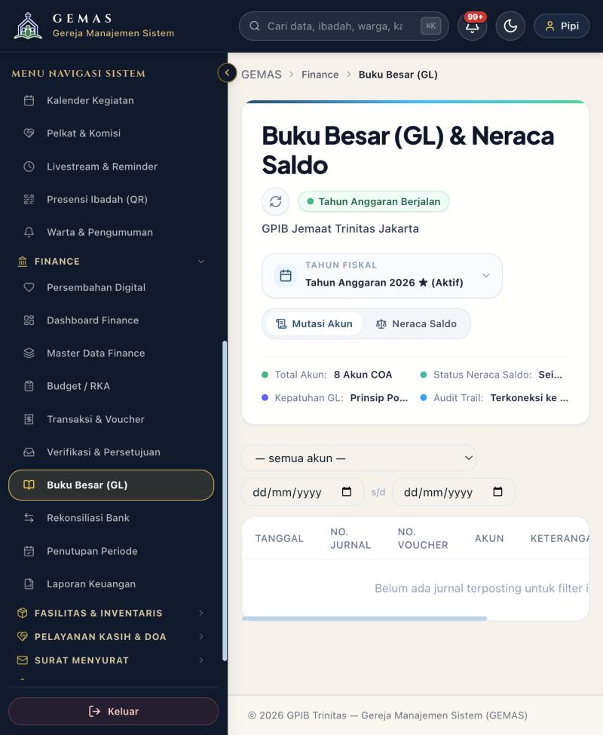

Rekonsiliasi Bank
Menu ini digunakan untuk mencocokkan (rekonsiliasi) catatan kas/bank internal gereja dengan mutasi rekening koran bank.
Elemen & Fitur Utama pada Halaman Ini
- Memerlukan minimal satu Rekening Bank yang sudah didaftarkan di Master Data Finance sebelum dapat digunakan.
- Pesan panduan otomatis akan tampil jika belum ada rekening bank terdaftar.
Langkah Penggunaan (Step-by-Step)
- Pastikan minimal satu rekening bank sudah ditambahkan melalui menu Finance > Master Data Finance > Bank.
- Buka menu Finance > Rekonsiliasi Bank.
- Pilih rekening bank yang ingin direkonsiliasi.
- Unggah atau masukkan data mutasi rekening koran, lalu cocokkan dengan transaksi kas/bank yang sudah tercatat di sistem.
- Tandai transaksi yang sudah sesuai (matched) dan tindak lanjuti selisih (jika ada) sebelum periode ditutup.
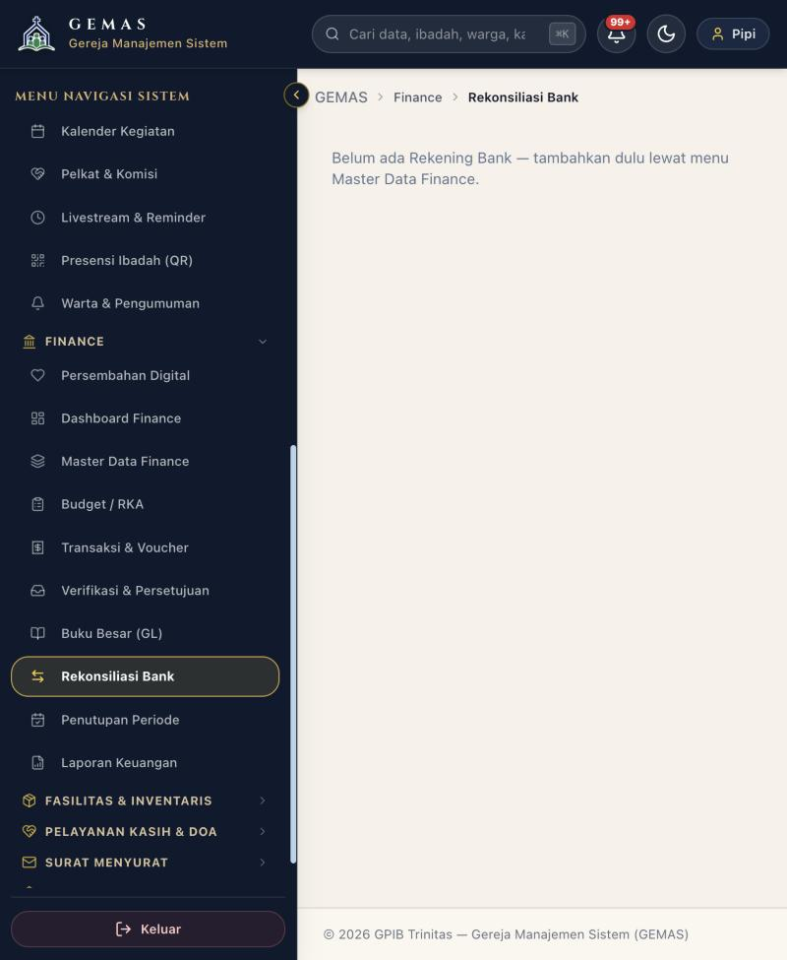

Penutupan Periode
Menu Penutupan Periode Fiskal (Closing) ini mengunci periode bulanan yang sudah selesai diproses agar transaksi pada periode tersebut tidak dapat diubah lagi, menjaga integritas laporan keuangan.
Elemen & Fitur Utama pada Halaman Ini
- Pemilih Tahun Fiskal aktif.
- Statistik: Total Periode Bulanan, Periode Berjalan (Open), Periode Terkunci (Closed), dan Proteksi Transaksi.
- Tabel 12 periode bulanan beserta rentang tanggalnya.
Langkah Penggunaan (Step-by-Step)
- Buka menu Finance > Penutupan Periode.
- Pastikan seluruh transaksi pada bulan yang bersangkutan sudah diverifikasi, disetujui, dan direkonsiliasi.
- Pilih periode bulan yang ingin ditutup, lalu jalankan proses penutupan (closing).
- Setelah periode berstatus "Closed", transaksi pada periode tersebut akan terproteksi dari perubahan lebih lanjut.
- Gunakan menu ini secara berurutan tiap akhir bulan agar laporan keuangan bulanan final dan tidak berubah-ubah.
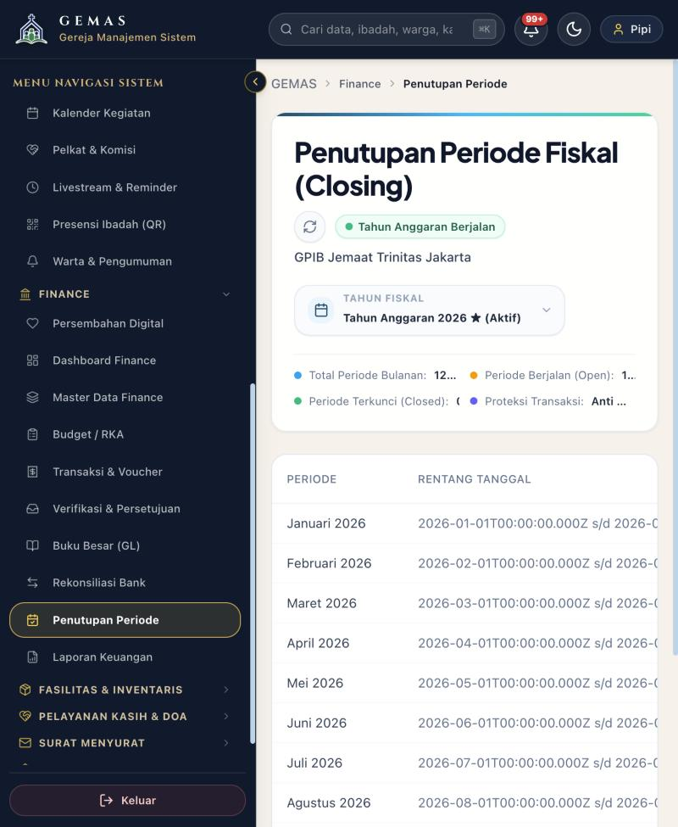

Laporan Keuangan
Menu ini menyajikan empat laporan keuangan standar sinode: Neraca, Laporan Aktivitas, Arus Kas, dan Realisasi Anggaran.
Elemen & Fitur Utama pada Halaman Ini
- Empat tab laporan: Neraca, Laporan Aktivitas, Arus Kas, dan Realisasi Anggaran.
- Pemilih tanggal laporan ("Per Tanggal").
- Indikator "Neraca balance — Aset = Kewajiban + Saldo Dana" untuk memvalidasi keseimbangan neraca.
- Tombol Cetak, Export PDF, dan Export Excel.
Langkah Penggunaan (Step-by-Step)
- Buka menu Finance > Laporan Keuangan.
- Pilih tab laporan yang diinginkan: Neraca, Laporan Aktivitas, Arus Kas, atau Realisasi Anggaran.
- Atur tanggal "Per Tanggal" sesuai periode pelaporan yang dibutuhkan.
- Periksa indikator keseimbangan neraca (harus tercentang hijau) sebagai tanda laporan valid.
- Klik "Export PDF" atau "Export Excel" untuk mengunduh laporan, atau "Cetak" untuk mencetak langsung.
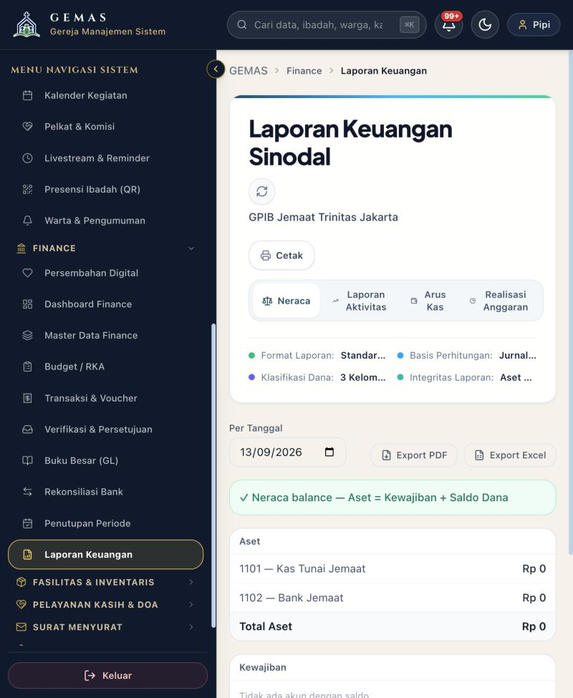

Fasilitas, Pelayanan Kasih & Doa, dan Surat Menyurat

Manajemen Aset
Menu ini mengelola seluruh data aset dan inventaris gereja (tanah, bangunan, kendaraan, peralatan, dsb) beserta status pemeliharaan dan nilai bukunya.
Elemen & Fitur Utama pada Halaman Ini
- Tab Ringkasan, Daftar Aset, Pemeliharaan, dan Laporan.
- Statistik: Total Aset, Nilai Perolehan, Total Nilai Buku, aset yang sedang dipinjam jemaat, aset jatuh tempo, dan aset perlu perhatian.
- Grafik "Nilai Buku per Kategori".
- Tombol "+ Tambah Aset", "PDF", dan "Excel".
Langkah Penggunaan (Step-by-Step)
- Buka menu Fasilitas & Inventaris > Manajemen Aset.
- Tinjau ringkasan nilai dan jumlah aset pada tab Ringkasan.
- Beralih ke tab "Daftar Aset" untuk melihat/mencari data aset satu per satu.
- Klik "+ Tambah Aset" untuk mendaftarkan aset baru; isi kategori, nilai perolehan, tanggal perolehan, dan lokasi penyimpanan.
- Beralih ke tab "Pemeliharaan" untuk mencatat riwayat perawatan/perbaikan aset.
- Gunakan tab "Laporan" beserta tombol PDF/Excel untuk mengekspor data aset ke laporan.
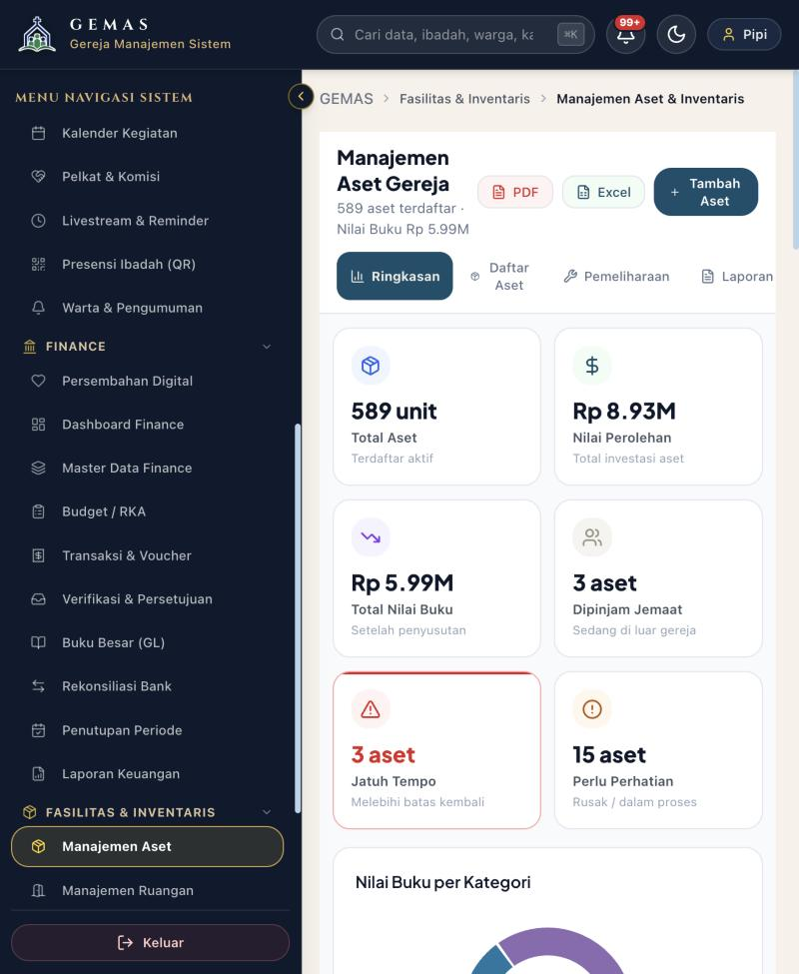

Manajemen Ruangan
Menu Reservasi Ruangan ini mengelola peminjaman gedung dan sarana gereja oleh jemaat atau unit pelayanan, lengkap dengan status persetujuan.
Elemen & Fitur Utama pada Halaman Ini
- Statistik: Total Booking, Pending, Approved, dan Completed.
- Kalender Reservasi untuk melihat jadwal pemakaian ruangan secara visual.
- Tombol "Kelola Ruangan" untuk mengatur daftar ruangan/gedung yang tersedia.
- Tombol "+ Booking Ruangan" untuk mengajukan peminjaman baru.
Langkah Penggunaan (Step-by-Step)
- Buka menu Fasilitas & Inventaris > Manajemen Ruangan.
- Klik "Kelola Ruangan" untuk mendaftarkan/mengatur ruangan-ruangan yang dapat dipinjam (jika belum ada).
- Klik "+ Booking Ruangan" untuk mengajukan peminjaman: pilih ruangan, tanggal, jam, dan keperluan.
- Sistem akan otomatis memeriksa bentrok jadwal sebelum booking disetujui.
- Pantau status booking (Pending/Approved/Completed) pada kalender reservasi atau daftar booking.
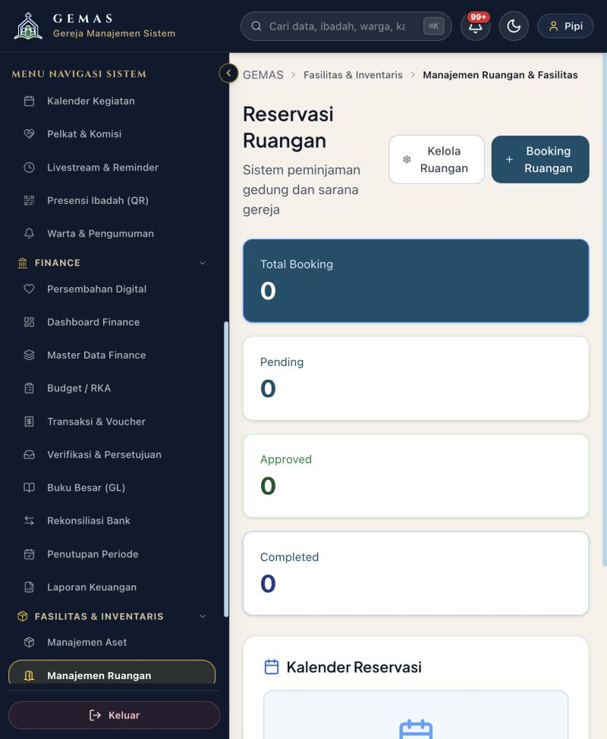

Perpustakaan Digital
Menu ini menjadi repository materi pembinaan jemaat: naskah khotbah, materi PJJ (Pemahaman/Pendalaman Alkitab), artikel, dan dokumen edukasi lainnya.
Elemen & Fitur Utama pada Halaman Ini
- Statistik: Total Materi, Khotbah, Video, dan Total Views.
- Kolom pencarian judul/pembuat/tag, filter tipe dan kategori materi.
- Tombol "Upload Materi".
Langkah Penggunaan (Step-by-Step)
- Buka menu Fasilitas & Inventaris > Perpustakaan Digital.
- Gunakan kolom pencarian atau filter tipe/kategori untuk menemukan materi tertentu.
- Klik "Upload Materi" untuk menambahkan naskah/artikel/video baru ke repository; isi judul, kategori, dan berkas materi.
- Klik salah satu materi untuk membaca/mengunduh/menonton kontennya.
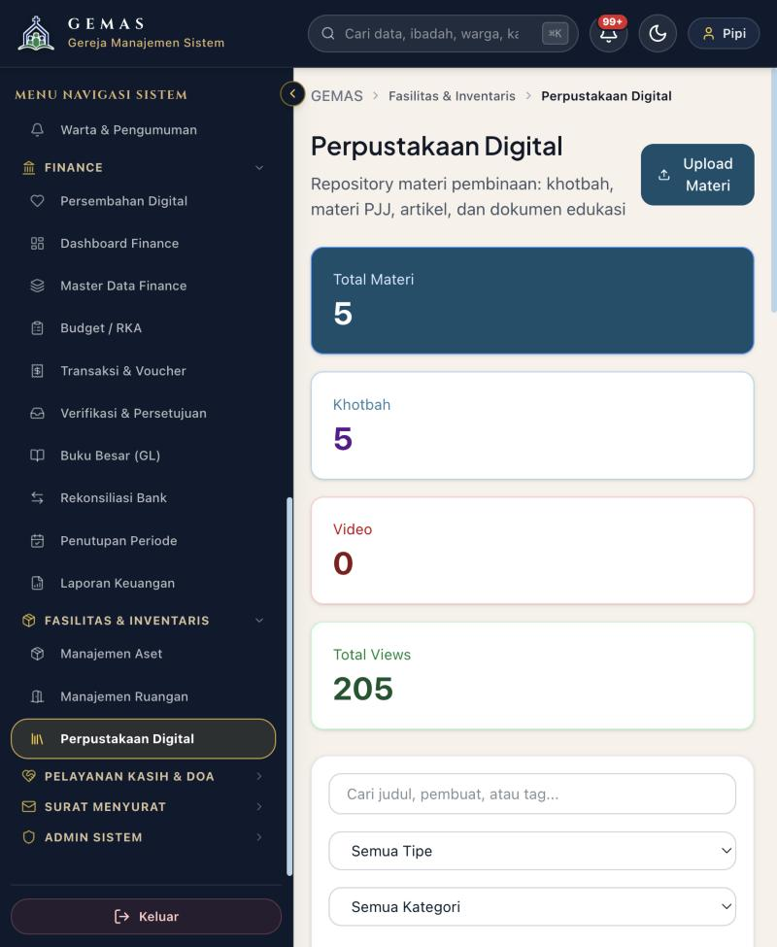

Permohonan Diakonia
Menu Layanan Diakonia ini mengelola permohonan kunjungan pastoral, doa khusus, dan pelayanan duka dari jemaat.
Elemen & Fitur Utama pada Halaman Ini
- Statistik: Total Permohonan, Pending, Scheduled, dan Completed.
- Tombol "+ Permohonan Baru".
Langkah Penggunaan (Step-by-Step)
- Buka menu Pelayanan Kasih & Doa > Permohonan Diakonia.
- Klik "+ Permohonan Baru" untuk mencatat permohonan pelayanan dari jemaat; isi nama jemaat, jenis layanan (kunjungan/doa/duka), dan keterangan.
- Jadwalkan kunjungan/pelayanan dengan mengubah status menjadi "Scheduled" beserta tanggal pelaksanaan.
- Ubah status menjadi "Completed" setelah pelayanan selesai dilaksanakan.
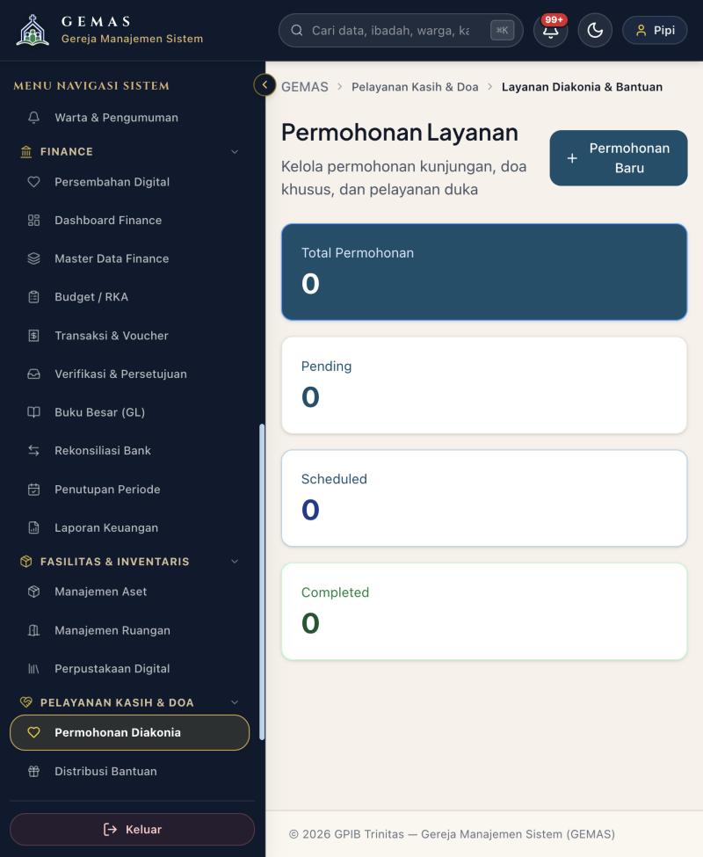

Distribusi Bantuan
Menu Penyaluran Bantuan ini mengelola pengajuan dan penyaluran bantuan sosial (ekonomi, beasiswa, kesehatan, bencana) kepada jemaat yang membutuhkan.
Elemen & Fitur Utama pada Halaman Ini
- Statistik: Total Pengajuan, Pengajuan, Verifikasi, Disetujui, Disalurkan, dan Total Bantuan (nominal).
- Tombol "+ Pengajuan Bantuan".
- Daftar Pengajuan Bantuan dengan status masing-masing.
Langkah Penggunaan (Step-by-Step)
- Buka menu Pelayanan Kasih & Doa > Distribusi Bantuan.
- Klik "+ Pengajuan Bantuan" untuk mencatat pengajuan bantuan baru; isi nama pemohon, jenis bantuan, dan nominal yang diajukan.
- Verifikasi kelayakan pemohon, lalu ubah status menjadi "Disetujui" bila memenuhi syarat.
- Salurkan bantuan dan ubah status menjadi "Disalurkan" beserta bukti serah terima.
- Data bantuan yang telah disalurkan akan tercatat pula dalam sistem keuangan gereja.
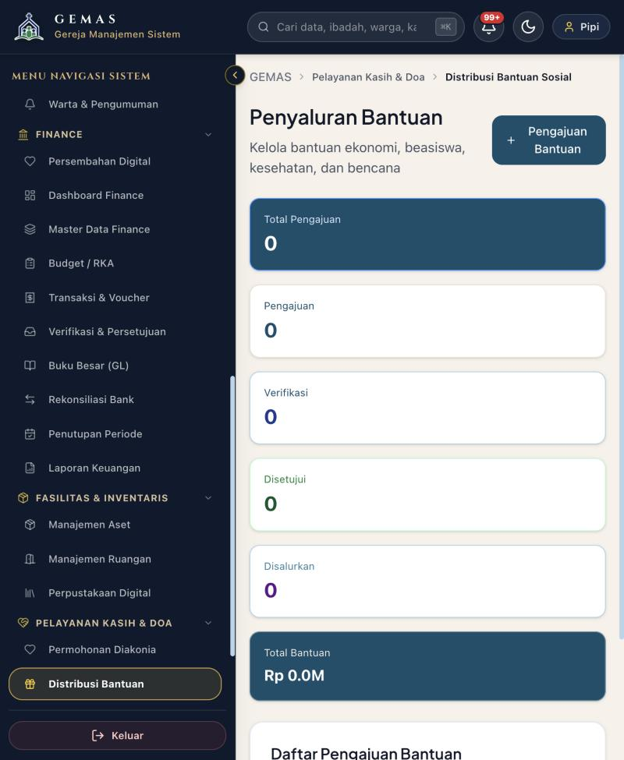

Pokok & Pergumulan Doa
Menu ini mencatat dan mengelola daftar pokok doa/pergumulan jemaat yang perlu didoakan bersama.
Elemen & Fitur Utama pada Halaman Ini
- Filter status pokok doa.
- Tombol "+ Tambah Pokok Doa".
Langkah Penggunaan (Step-by-Step)
- Buka menu Pelayanan Kasih & Doa > Pokok & Pergumulan Doa.
- Klik "+ Tambah Pokok Doa" untuk mencatat pokok doa baru dari jemaat.
- Gunakan filter status untuk memantau pokok doa yang masih aktif maupun yang sudah terjawab/selesai.
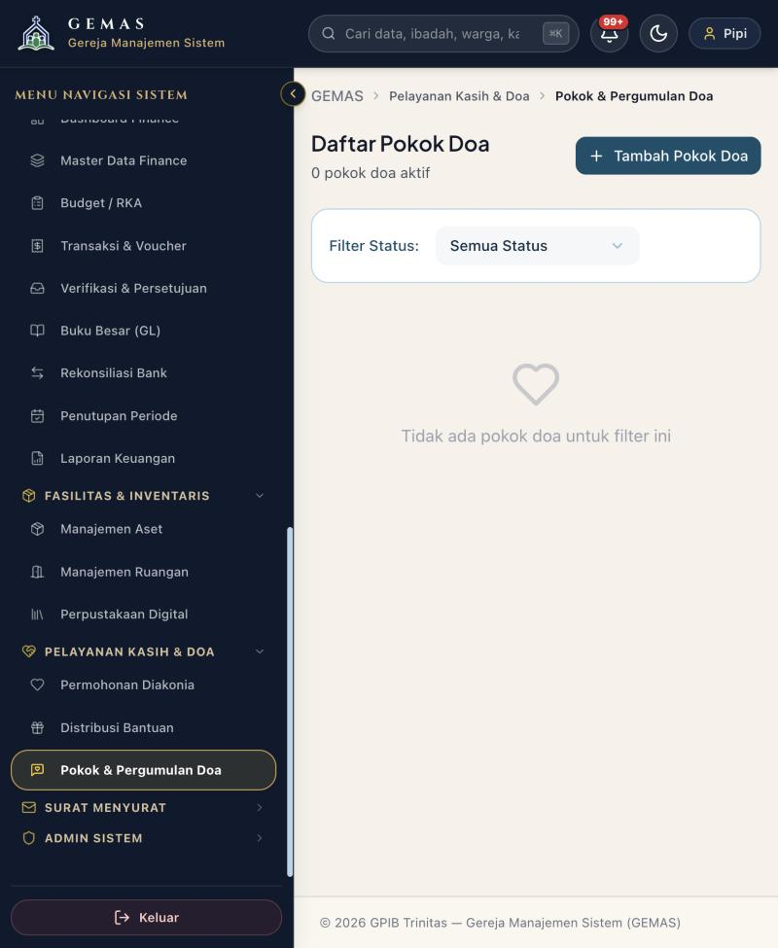

Surat Keluar
Menu ini mengelola seluruh surat resmi yang dikeluarkan gereja, mengikuti alur: Draft → Diajukan → Diperiksa → Ditandatangani → Terkirim → Diarsipkan.
Elemen & Fitur Utama pada Halaman Ini
- Tab filter status: Semua, Draft, Diajukan, Diperiksa, Ditandatangani, Terkirim, Diarsipkan (masing-masing dengan penghitung jumlah).
- Tombol "+ Buat Surat Baru".
Langkah Penggunaan (Step-by-Step)
- Buka menu Surat Menyurat > Surat Keluar.
- Klik "+ Buat Surat Baru" untuk menyusun draft surat; pilih jenis surat (jika template sudah tersedia) dan isi konten surat.
- Ajukan surat melalui alur persetujuan (Draft → Diajukan → Diperiksa → Ditandatangani) sesuai struktur organisasi gereja.
- Setelah ditandatangani, tandai surat sebagai "Terkirim" setelah benar-benar dikirim ke pihak tujuan.
- Arsipkan surat yang sudah selesai diproses agar tercatat rapi dalam riwayat persuratan.
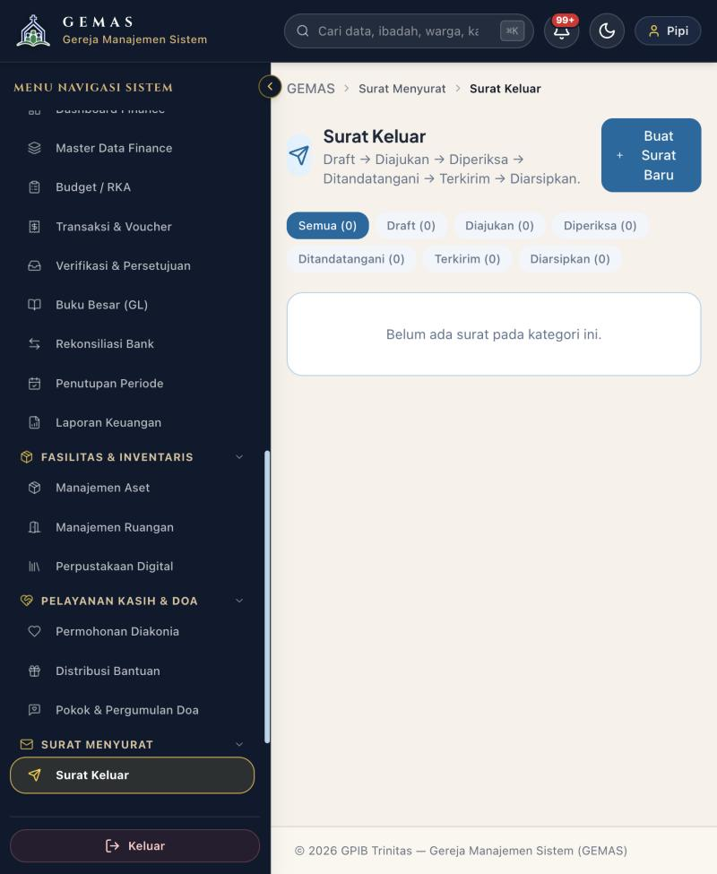

Surat Masuk
Menu ini mencatat surat masuk dari pihak eksternal ke gereja, mengikuti alur: Diterima → Didisposisikan → Ditindaklanjuti → Selesai → Diarsipkan.
Elemen & Fitur Utama pada Halaman Ini
- Tab filter status: Semua, Diterima, Didisposisikan, Ditindaklanjuti, Selesai, Diarsipkan.
- Tombol "+ Catat Surat Masuk".
Langkah Penggunaan (Step-by-Step)
- Buka menu Surat Menyurat > Surat Masuk.
- Klik "+ Catat Surat Masuk" setiap kali gereja menerima surat dari pihak luar; isi pengirim, perihal, dan tanggal surat.
- Disposisikan surat kepada pihak/bidang yang berwenang menindaklanjuti.
- Perbarui status menjadi "Ditindaklanjuti" lalu "Selesai" setelah surat ditangani.
- Arsipkan surat yang sudah selesai diproses.
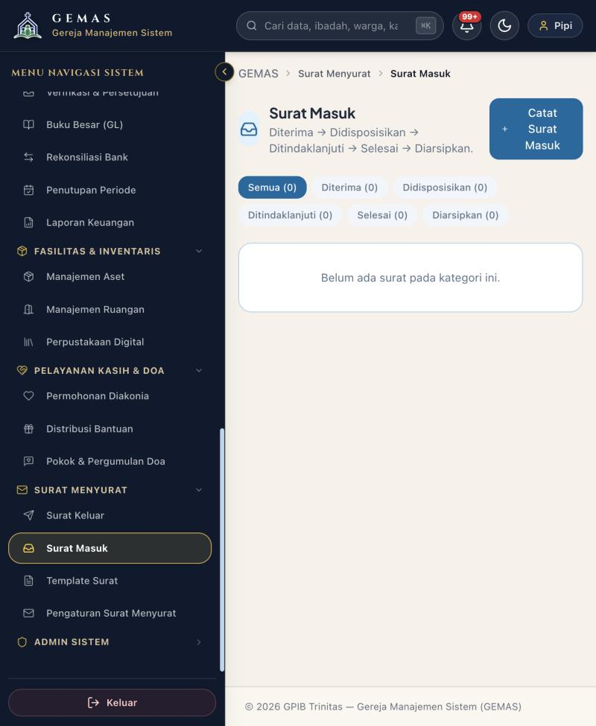

Template Surat
Menu ini mengelola template/format baku untuk berbagai jenis Surat Keluar, sehingga staf sekretariat dapat langsung memakai format standar saat membuat draft surat baru.
Elemen & Fitur Utama pada Halaman Ini
- Peringatan otomatis jika belum ada Jenis Surat yang didaftarkan di Master Data — jenis surat harus didaftarkan terlebih dahulu sebelum template dapat dibuat.
- Tombol "+ Template Baru".
Langkah Penggunaan (Step-by-Step)
- Pastikan Jenis Surat Keluar sudah didaftarkan melalui menu Admin Sistem > Master Data (kategori "Jenis Surat Keluar").
- Buka menu Surat Menyurat > Template Surat.
- Klik "+ Template Baru" untuk membuat format baku surat; pilih jenis surat dan susun isi baku (boilerplate) suratnya.
- Template yang tersimpan akan tersedia sebagai pilihan format saat staf membuat Surat Keluar baru.
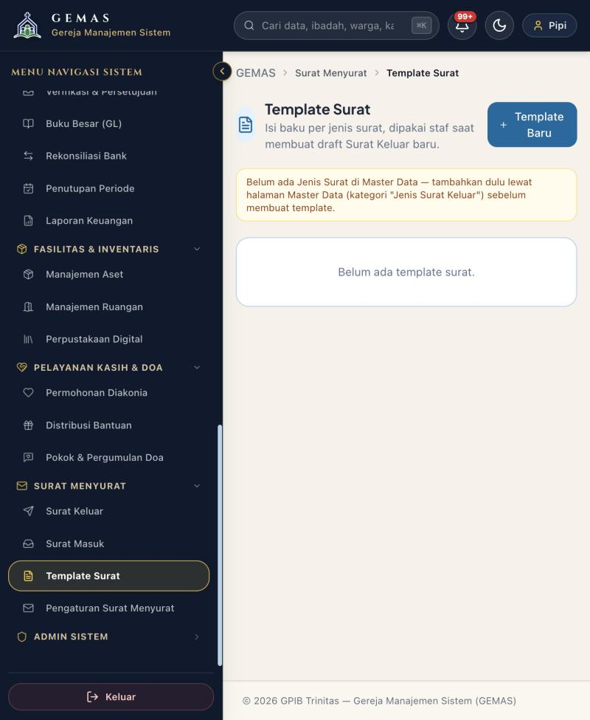

Pengaturan Surat Menyurat
Menu ini mengatur identitas resmi (kop surat), format penomoran otomatis, serta tanda tangan dan cap digital yang dipakai pada seluruh Surat Keluar.
Elemen & Fitur Utama pada Halaman Ini
- Tab "Kop Surat": logo, nama gereja, kode gereja, telepon, alamat, dan email.
- Tab "Format Nomor": pengaturan format penomoran surat otomatis (dapat memakai token seperti {kodeGereja}).
- Tab "TTD & Cap": pengaturan tanda tangan dan cap digital untuk penandatanganan surat.
Langkah Penggunaan (Step-by-Step)
- Buka menu Surat Menyurat > Pengaturan Surat Menyurat.
- Pada tab "Kop Surat", unggah logo gereja dan lengkapi nama, kode, telepon, alamat, serta email gereja, lalu klik "Simpan Kop Surat".
- Beralih ke tab "Format Nomor" untuk mengatur pola penomoran otomatis surat keluar (mis. menyertakan kode gereja dan tahun).
- Beralih ke tab "TTD & Cap" untuk mengunggah tanda tangan digital pejabat berwenang beserta cap gereja.
- Pengaturan ini akan otomatis diterapkan pada seluruh Surat Keluar yang dibuat setelahnya.
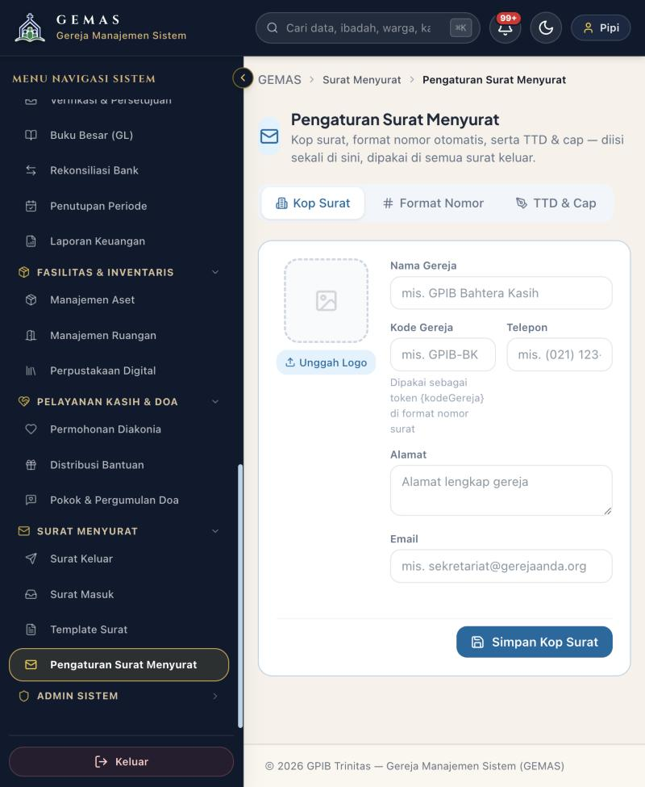

Admin Sistem

List User
Menu Manajemen Pengguna ini mengelola akun-akun pengguna yang dapat mengakses sistem GEMAS beserta informasi dasarnya.
Elemen & Fitur Utama pada Halaman Ini
- Tabel daftar pengguna: nama, username, email, dan role/peran.
- Tombol "+ Tambah Pengguna".
Langkah Penggunaan (Step-by-Step)
- Buka menu Admin Sistem > List User.
- Klik "+ Tambah Pengguna" untuk membuat akun pengguna baru; isi nama, username, email, password awal, dan role.
- Klik salah satu pengguna pada tabel untuk mengubah data akun atau me-reset password.
- Nonaktifkan/hapus akun pengguna yang sudah tidak aktif melalui aksi pada tabel.
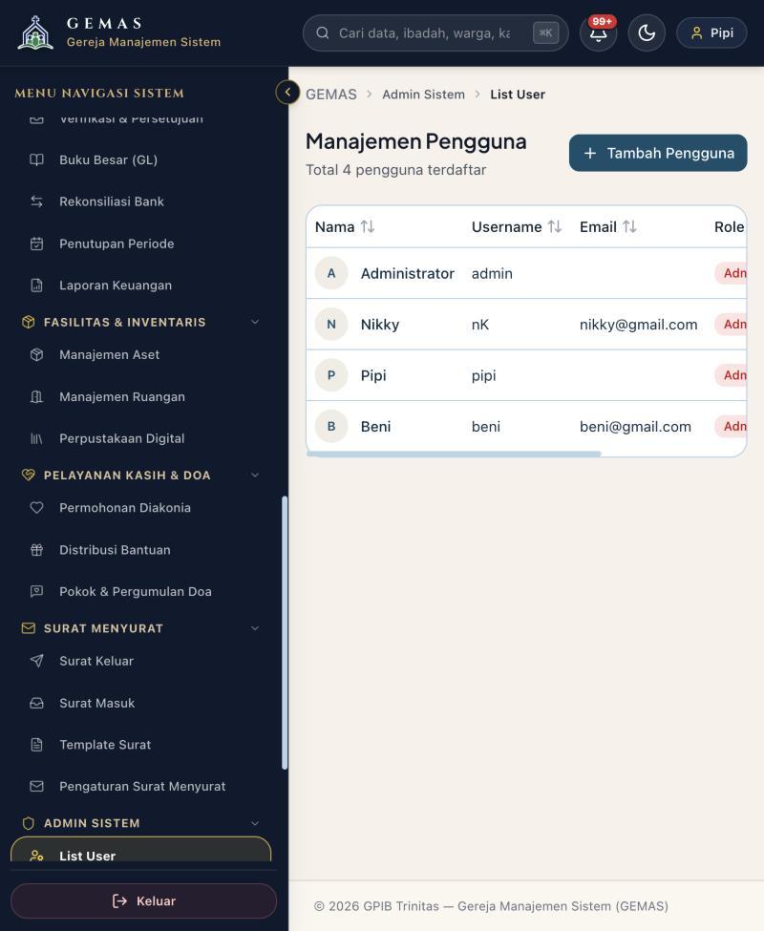

Manajemen Hak Akses
Menu Manajemen Roles ini mengatur hak akses (permission) tiap peran/role pengguna terhadap seluruh menu dan submenu aplikasi secara granular.
Elemen & Fitur Utama pada Halaman Ini
- Ringkasan jumlah Roles dan Pengguna.
- Tab "Kelola Pengguna" dan "Deskripsi Role".
- Filter role: Semua, Admin, Majelis, Ketua Sektor, Operator.
- Tombol "+ Tambah Pengguna".
Langkah Penggunaan (Step-by-Step)
- Buka menu Admin Sistem > Manajemen Hak Akses.
- Pilih tab "Deskripsi Role" untuk melihat/mengatur hak akses tiap role terhadap menu dan submenu tertentu (centang/hilangkan akses per halaman).
- Beralih ke tab "Kelola Pengguna" untuk menetapkan role tertentu kepada masing-masing pengguna.
- Gunakan filter role untuk melihat daftar pengguna berdasarkan role tertentu.
- Simpan perubahan agar hak akses baru langsung berlaku bagi pengguna terkait.
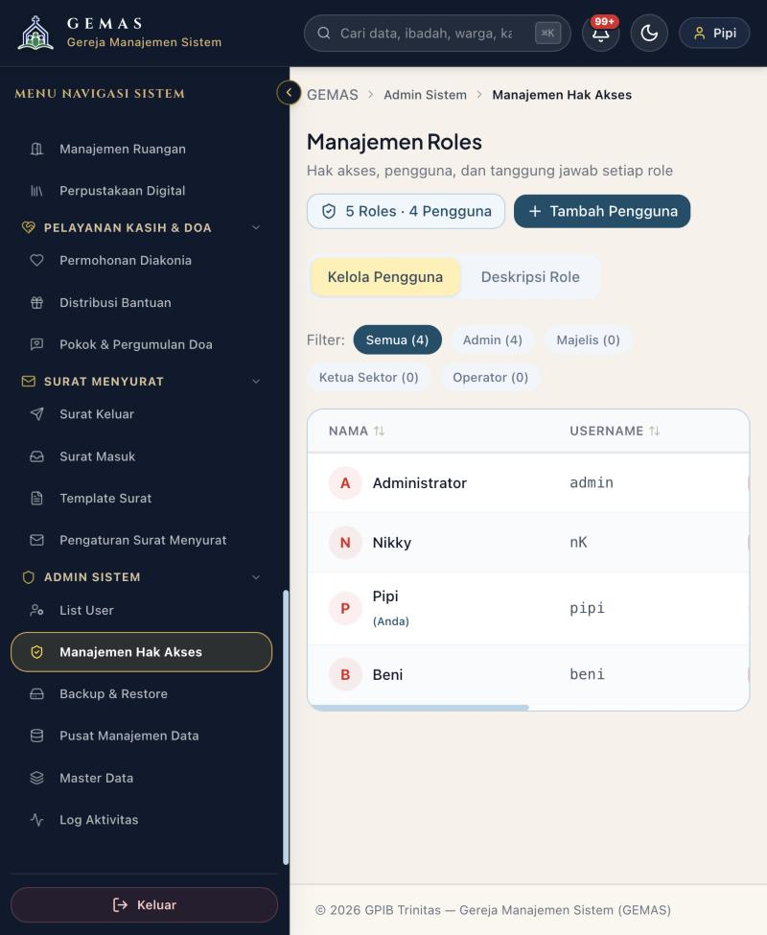

Backup & Restore
Menu ini mengelola pencadangan (backup) data dan aplikasi, memantau status koneksi server, serta memverifikasi integritas data.
Elemen & Fitur Utama pada Halaman Ini
- Indikator status "Server Terhubung".
- Kartu ringkasan Total Jemaat dan Total Keluarga sebagai bagian dari status data.
- Tombol "Periksa Status Sinkronisasi" dan "Perlu Cek Integritas Data".
- Tabel "Status Data Server" yang merinci jumlah data per koleksi (Data Jemaat, Data Keluarga, Sektor Pelayanan, Pengguna, dsb).
Langkah Penggunaan (Step-by-Step)
- Buka menu Admin Sistem > Backup & Restore.
- Pastikan status "Server Terhubung" tampil hijau sebelum melakukan backup.
- Klik "Refresh" pada bagian Status Data Server untuk memperbarui angka statistik terbaru.
- Jalankan proses backup lengkap seluruh modul (termasuk keuangan, aset, diakonia, dan dokumen) melalui fitur yang tersedia di halaman ini.
- Gunakan fitur restore (bila diperlukan) untuk memulihkan data dari cadangan sebelumnya — lakukan dengan hati-hati karena akan menimpa data yang ada.
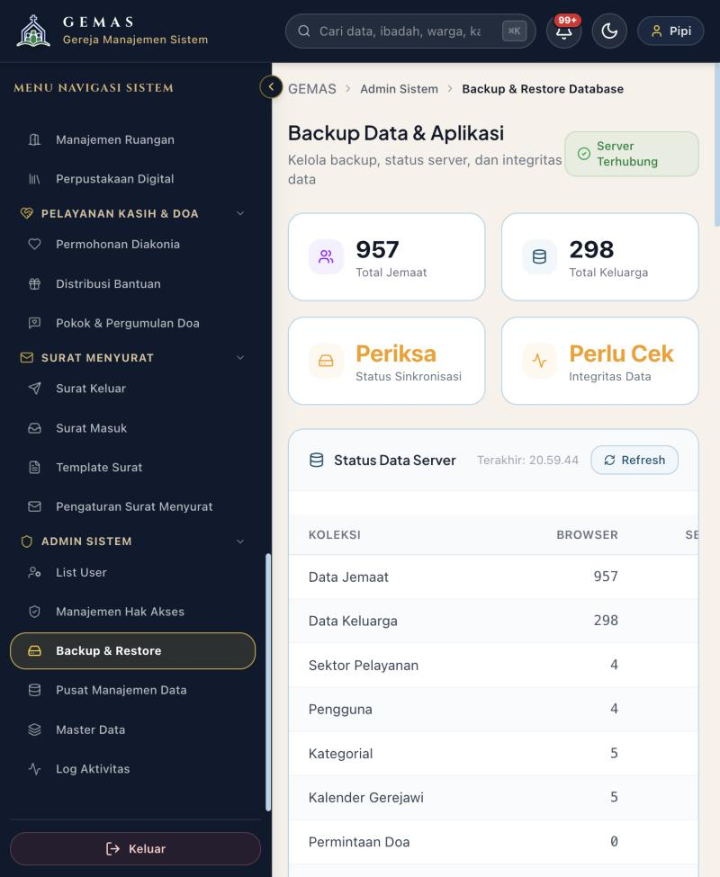

Pusat Manajemen Data
Menu ini menyediakan fitur backup cepat dan ekspor data spesifik ke Excel/PDF untuk keperluan laporan sehari-hari, sebagai pelengkap fitur Backup & Restore Database yang lebih lengkap.
Elemen & Fitur Utama pada Halaman Ini
- Tombol "Backup 4 Data Inti (Excel)": mencadangkan data jemaat, keluarga, kehadiran, dan keuangan sekaligus ke satu berkas Excel.
- Bagian "Export Data": ekspor data spesifik (mis. Data Jemaat, Data Kehadiran) ke format Excel atau PDF.
Langkah Penggunaan (Step-by-Step)
- Buka menu Admin Sistem > Pusat Manajemen Data.
- Klik "Backup 4 Data Inti (Excel)" untuk mengunduh cadangan cepat data inti sehari-hari.
- Pada bagian Export Data, pilih jenis data yang ingin diekspor (mis. Data Jemaat), lalu klik "Excel" atau "PDF" sesuai format yang dibutuhkan.
- Untuk backup lengkap seluruh modul beserta fitur restore, gunakan menu "Backup & Restore Database" di Admin Sistem.
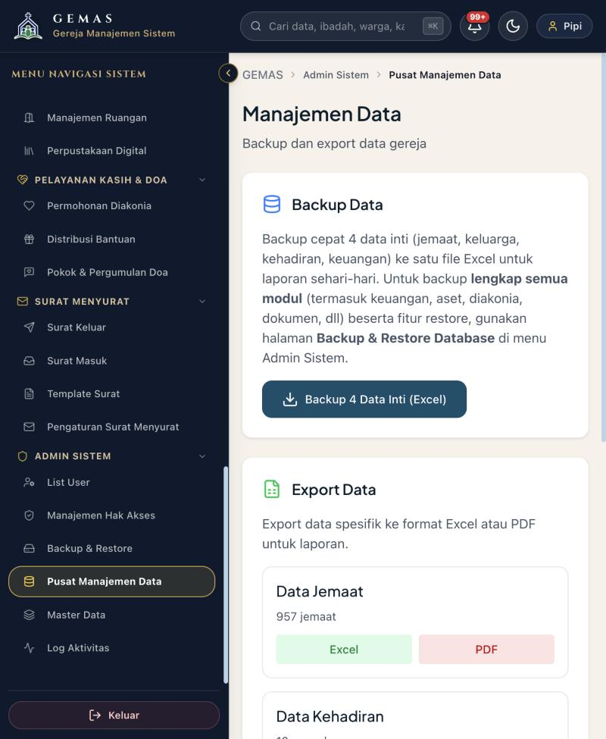

Master Data
Menu ini menjadi pusat pengaturan seluruh data referensi (master data) yang dipakai di berbagai modul aplikasi, dikelompokkan per kategori: Data Jemaat, Ibadah & Liturgi, Sakramen & Mutasi, dan lainnya.
Elemen & Fitur Utama pada Halaman Ini
- Kolom pencarian di seluruh kategori master data.
- Kategori "Data Jemaat": Jabatan Pelayanan, Unit Kategorial (Pelkat), Pendidikan Terakhir, Golongan Darah, Status Pernikahan, Tipe Keanggotaan.
- Kategori "Ibadah & Liturgi": Jenis Ibadah, Kategori Ibadah, Jenis Jadwal Pelayanan, Daftar Pelayan Ibadah, Kategori Petugas Ibadah, Buku Nyanyian, Tipe Nyanyian Ibadah.
- Kategori "Sakramen & Mutasi" dan kategori-kategori lain (dapat digulir ke bawah).
- Panel detail di sisi kanan menampilkan seluruh nilai/opsi (chip) dari kategori yang sedang dipilih, dengan opsi aktifkan/nonaktifkan per chip.
Langkah Penggunaan (Step-by-Step)
- Buka menu Admin Sistem > Master Data.
- Pilih kategori master data pada panel kiri (mis. "Jabatan Pelayanan" di bawah kelompok Data Jemaat).
- Panel kanan akan menampilkan seluruh nilai yang tersedia untuk kategori tersebut (mis. Penatua, Diaken, Ketua Sektor, dsb).
- Arahkan kursor ke salah satu chip nilai untuk mengedit, mengaktifkan, atau menonaktifkan nilai tersebut.
- Gunakan kolom pencarian di kanan atas untuk mencari kategori master data tertentu secara cepat di antara seluruh kategori yang tersedia.
- Perubahan pada Master Data akan langsung memengaruhi pilihan dropdown terkait di seluruh modul aplikasi (mis. penambahan jabatan baru akan langsung muncul di formulir Sakramen).
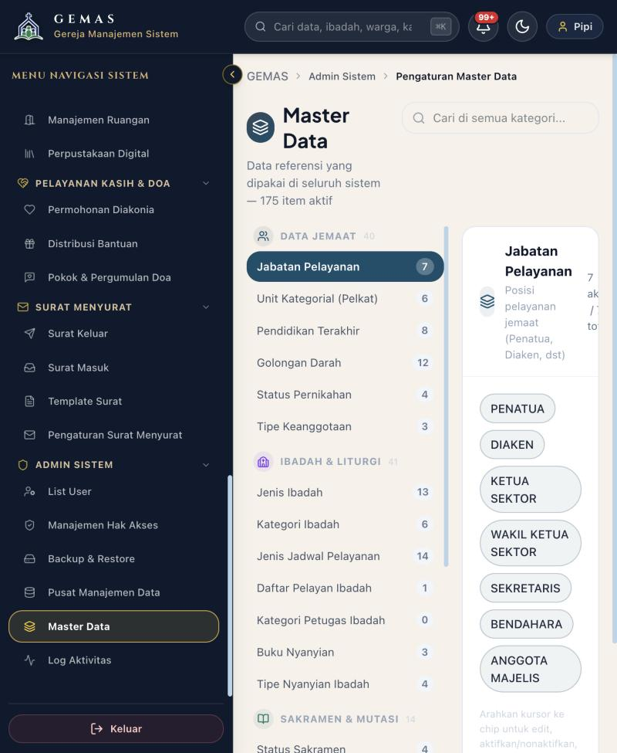

Log Aktivitas
Menu Log Aktivitas Sistem ini mencatat seluruh operasi sensitif yang dilakukan pengguna (audit trail) untuk keperluan transparansi dan akuntabilitas, termasuk audit khusus untuk perubahan kritis.
Elemen & Fitur Utama pada Halaman Ini
- Kartu "Bagian Audit Log Kritis Terintegrasi" yang memantau perubahan peran pengguna, hak akses modul, dan penghapusan data.
- Statistik: Total Log Tercatat, Operasi Jemaat, Operasi Keuangan, Operasi Aset & Barang, dan Aktivitas Sensitif.
- Tombol "Ekspor Excel" dan "Ekspor PDF".
- Tombol "Lihat Audit Log Kritis" untuk fokus hanya pada peristiwa kritis (mis. perubahan role, penghapusan data).
Langkah Penggunaan (Step-by-Step)
- Buka menu Admin Sistem > Log Aktivitas.
- Tinjau ringkasan statistik jumlah log per kategori operasi (Jemaat, Keuangan, Aset, dsb).
- Klik "Lihat Audit Log Kritis" untuk memeriksa khusus peristiwa sensitif seperti perubahan hak akses atau penghapusan data.
- Gunakan "Ekspor Excel" atau "Ekspor PDF" untuk mengunduh log aktivitas sebagai bahan audit/pemeriksaan berkala.
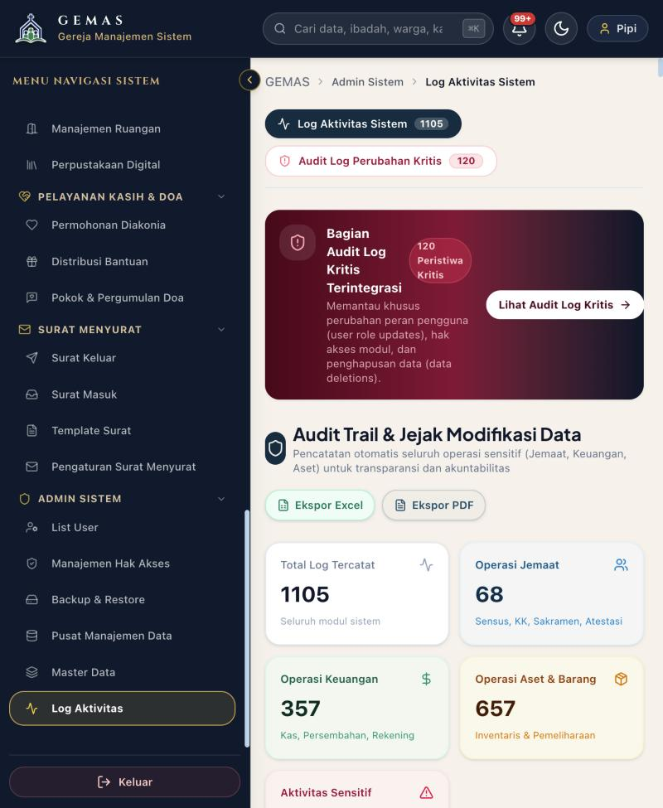

Penutup
Demikian buku panduan penggunaan aplikasi GEMAS ini disusun untuk membantu seluruh pengguna — mulai dari admin sistem, majelis, ketua sektor, hingga operator/staf sekretariat — dalam memanfaatkan seluruh modul aplikasi secara optimal.
Apabila terdapat kendala teknis, pertanyaan, atau kebutuhan penyesuaian fitur lebih lanjut, silakan menghubungi administrator sistem/tim pengembang aplikasi GEMAS.
Selamat melayani dan Tuhan memberkati pelayanan gereja melalui pemanfaatan teknologi ini.

